PROPUESTA DE DISEÑO
Los informes cuantitativos de PULSO PUCP en Word
La página, los estilos, cada gráfico y cada tabla en su formato de Word
PULSO PUCP
Octubre de 2026

Resumen
Esta propuesta define cómo se diagraman los informes cuantitativos de PULSO PUCP en Word y acompaña a la propuesta de diseño en PPT. Presenta la estructura del documento y sus partes, las reglas de página y de estilo, la traducción de las láminas del PPT a figuras de Word, los gráficos del motor con su rótulo, su nota y su lectura, las situaciones de datos más frecuentes, las tablas y un ejemplo por tipo de estudio. Los rótulos, las notas y las referencias siguen las convenciones editoriales de la American Psychological Association (2020). El capítulo de acreditación usa los datos del proyecto de referencia. Los demás usan cifras ficticias.
Palabras clave: diseño de informes, visualización de datos, encuestas, identidad visual, Word

Contenido

Índice de gráficos

Índice de tablas

Los índices son campos de Word: se actualizan con clic derecho > Actualizar campos, o seleccionando todo y presionando F9.

1

El documento
Cómo se ordena un informe de PULSO en Word y cómo se ve cada una de sus partes. La propuesta parte de los informes entregados entre 2022 y 2026: conserva su orden y resuelve lo que se repetía en ellos, como la numeración de gráficos hecha a mano, la falta de índices de gráficos y de tablas y los capítulos que empezaban a mitad de página.

1.1. Estructura del informe
Todo informe cuantitativo sigue el mismo orden. Lo que cambia según el tipo de estudio es cómo se agrupan los resultados.
Parte | Qué lleva | Según el estudio
Portada | Tipo de informe, título, subtítulo, quién lo elabora y la fecha. Sola en su página | Con encargo externo, la versión C, con «Elaborado para»
Índices | Contenido, índice de gráficos e índice de tablas, en página propia | Siempre los tres
Introducción | Qué se pidió, el objetivo y cómo se organiza el documento
Diseño metodológico | Ficha técnica, población, muestra, trabajo de campo, procesamiento y el recuadro «Cómo leer este informe» | En acreditación, la matriz del modelo de acreditación
Perfil de los participantes | Quiénes respondieron, por público
Resultados | Un capítulo por dimensión o por tema, cada uno abierto con su número y su mapa de secciones | Acreditación: dimensión, factor y criterio del modelo. Otros estudios: por tema, índice o grupo de comparación
Conclusiones y recomendaciones | Hallazgos por dimensión y recomendaciones que se desprenden de ellos | En acreditación, agrupadas por dimensión
Anexos | Instrumentos, tablas técnicas y cruces, con numeración propia (A, B, C)
Contraportada | Logo y contacto de PULSO PUCP

1.2. Portada
La portada va sola en su página, alineada a la izquierda y sin bloques de color de fondo. Los logos van en su encabezado y no se repiten en el interior. El filete coral es el único acento de color del documento.
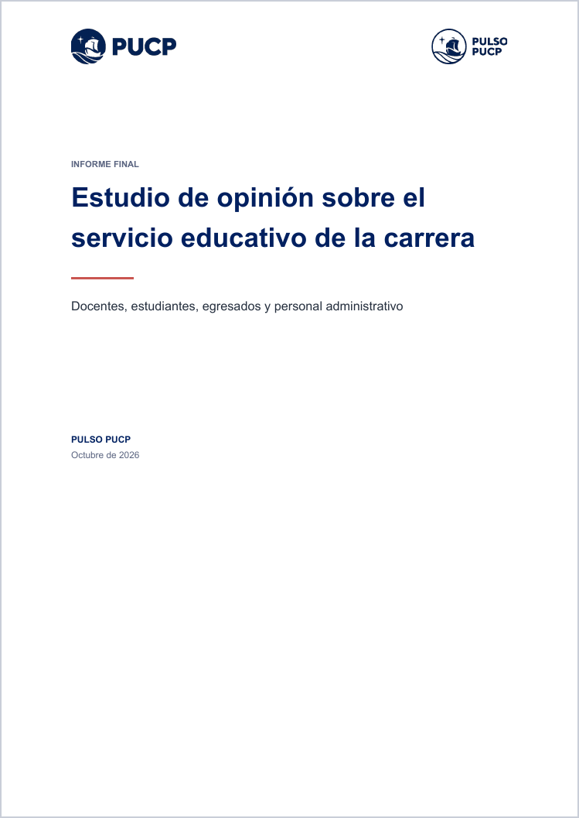 |  | 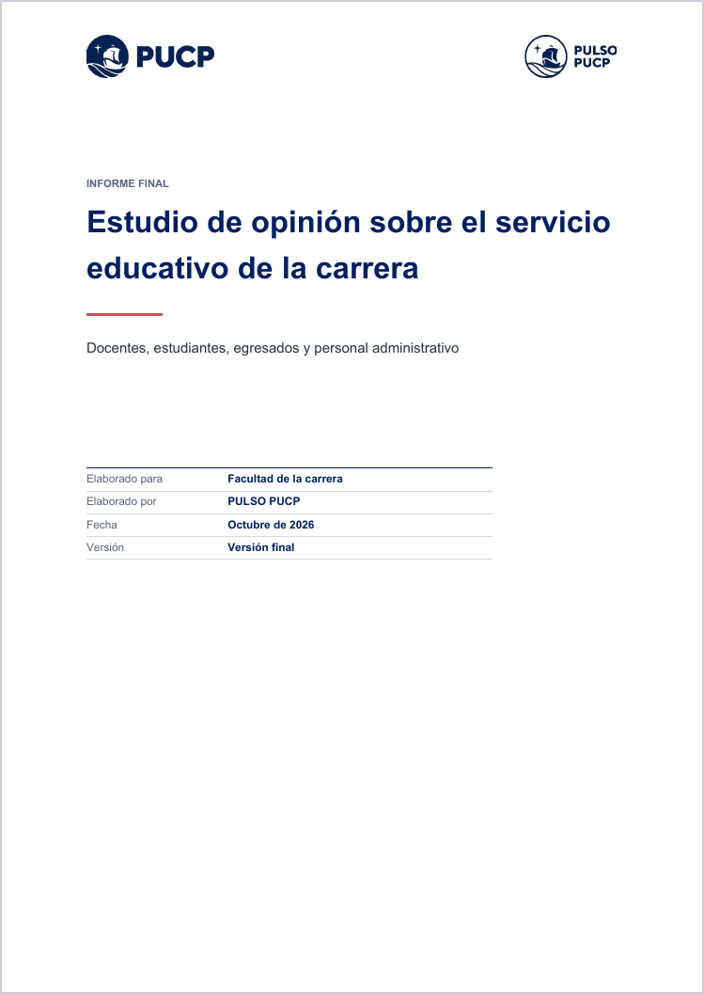
A. Tipográfica (recomendada) | B. Con banda lateral | C. Con ficha del encargo

• A es la portada por defecto: título grande, filete corto, subtítulo y, al pie, quién elabora y la fecha.
• B sirve para series de informes de un mismo estudio: la banda azul los identifica en el escritorio y en la impresión.
• C se usa cuando hay un encargo externo: «Elaborado para», «Elaborado por», fecha y versión en una tabla de filetes finos.

1.3. Índices
El índice va en página propia y lo arma Word con los títulos del documento. Le siguen el índice de gráficos y el de tablas, que también arma Word a partir de los rótulos numerados.
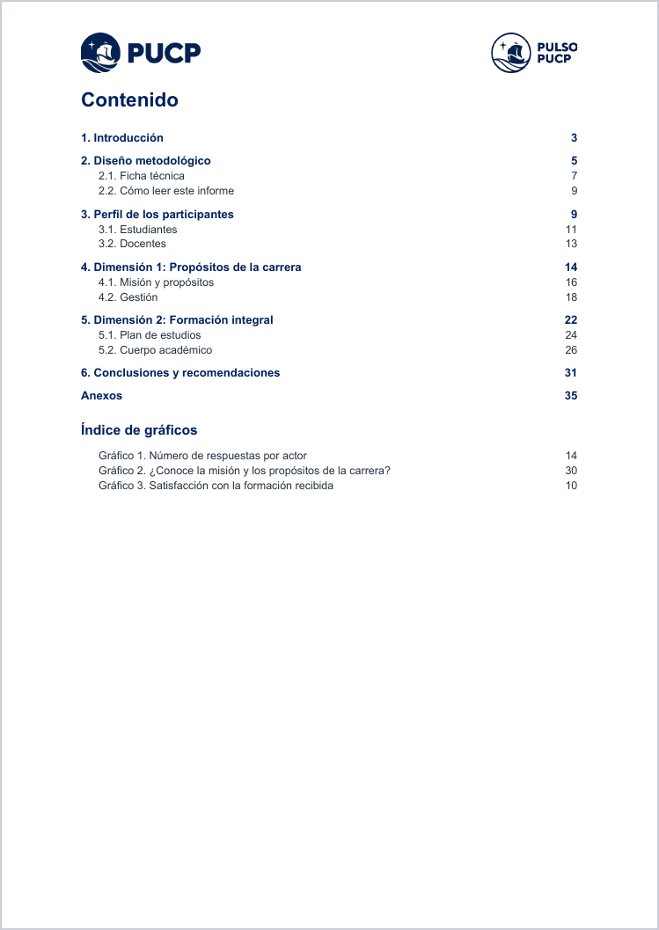 | 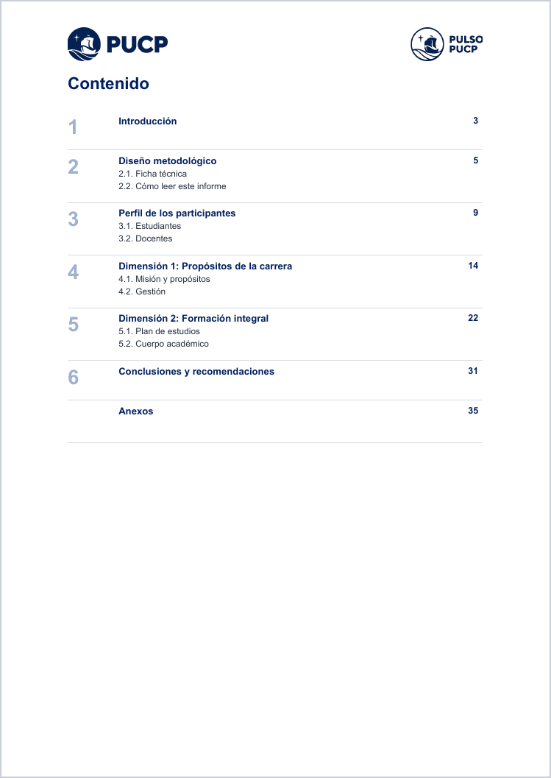
A. Clásico, con la página a la derecha (recomendado) | B. Con el número del capítulo en columna

• A es el índice que Word genera con los estilos «toc 1» y «toc 2»: se actualiza solo y no hay que mantenerlo a mano.
• B es una tabla de Word para informes cortos o de difusión, donde el índice también presenta el contenido. Se mantiene a mano.

1.4. Apertura de capítulo
Cada capítulo empieza en página nueva. La apertura dice qué número es, cómo se llama, de qué trata y qué secciones tiene, y deja el resto de la página para el contenido.
 | 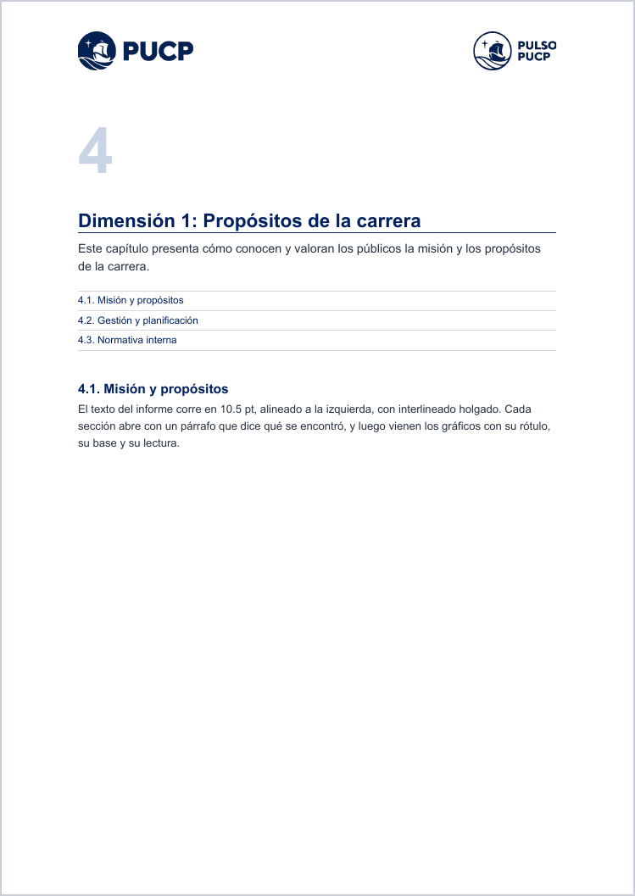
A. Sobria: antetítulo y título | B. Número grande y mapa del capítulo (recomendada)

• B es la apertura de este documento: el número en un azul muy claro, el título, una frase de entrada y la lista de secciones.
• A sirve para informes breves o para anexos, donde una apertura amplia ocuparía demasiado.

1.5. Encabezado, pie y recuadros
En el interior, el encabezado lleva el nombre del informe a la izquierda y el capítulo en curso a la derecha, que Word escribe solo con un campo. El pie lleva sólo el número de página, a la derecha.
 | 
Página interior con el recuadro «Cómo leer este informe» | Contraportada

• El recuadro «Cómo leer este informe» va en el diseño metodológico: fondo gris muy claro, un filete azul arriba y tres o cuatro líneas.
• La contraportada cierra con el logo de PULSO PUCP al centro y el contacto en una línea.

2

Reglas del informe Word
La página, los estilos de Word, la escala tipográfica y los colores que comparten todos los informes. Siguen los principios de claridad y economía visual que proponen Few (2012) y Tufte (2001).

2.1. La página
El informe se arma en una página A4 vertical. El texto, los gráficos y las tablas ocupan el mismo ancho útil, de modo que todo queda alineado con los márgenes.
Gráfico 1
La página del informe y sus partes
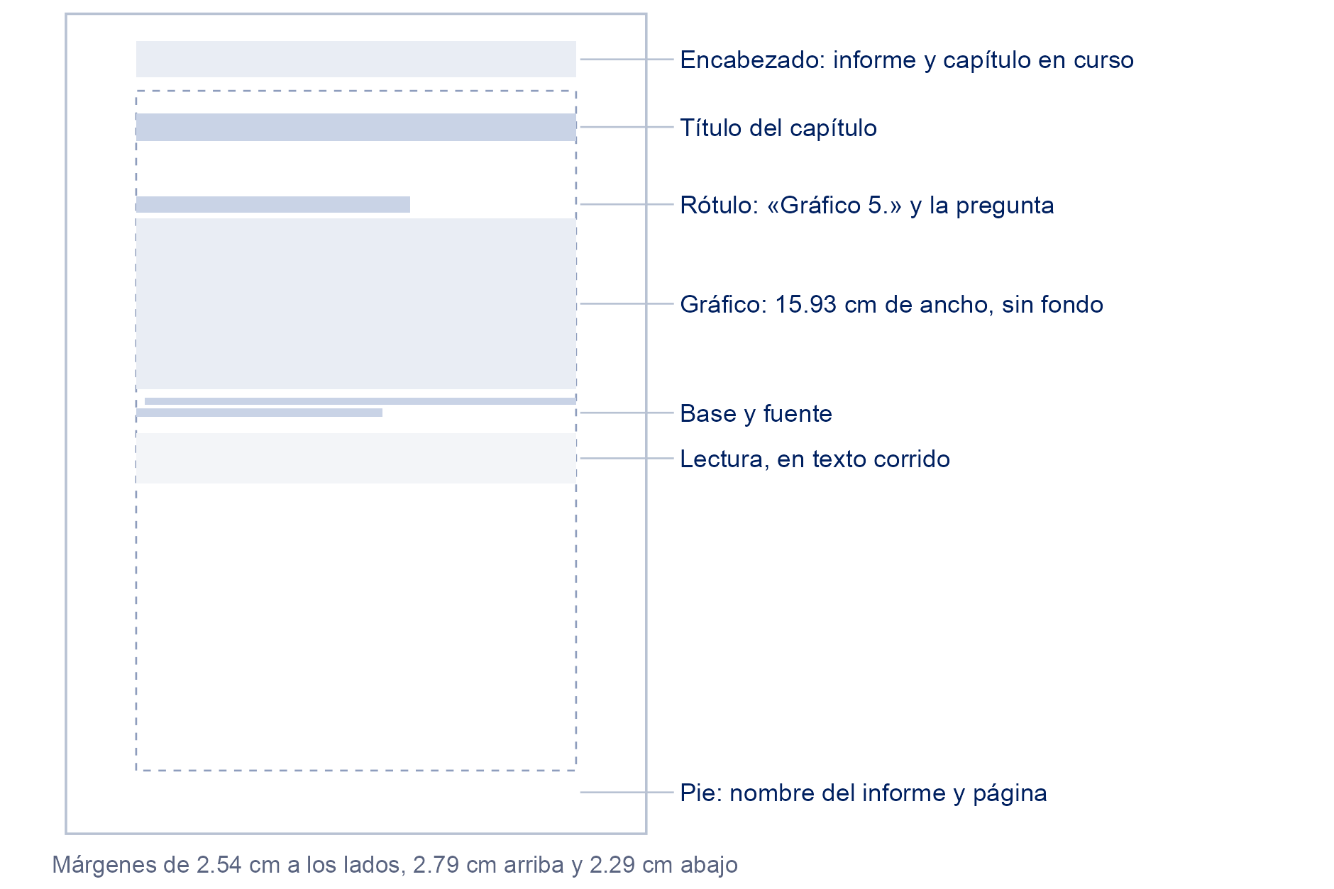
Base: esquema medido de una página del informe. Fuente: PULSO PUCP 2026.
Medida | Valor
Página | A4 vertical, 21 × 29.7 cm
Márgenes | 2.54 cm a los lados, 2.79 cm arriba y 2.29 cm abajo
Ancho útil | 15.93 cm
Encabezado y pie | Logos sólo en la portada. En el interior, el informe y el capítulo en curso arriba y el folio abajo, a 1.02 cm del borde
Gráfico | Del ancho útil, sin fondo. El alto depende del número de filas (capítulo 2)
Tabla | Del ancho útil, con filetes azules arriba y abajo

2.2. Anatomía de una figura
Cada gráfico del informe es una figura de cuatro partes que siempre van juntas: el rótulo arriba, el gráfico, la base y la fuente, y el párrafo de lectura.
Gráfico 2
La Unidad cuenta con servicios de tutoría académica
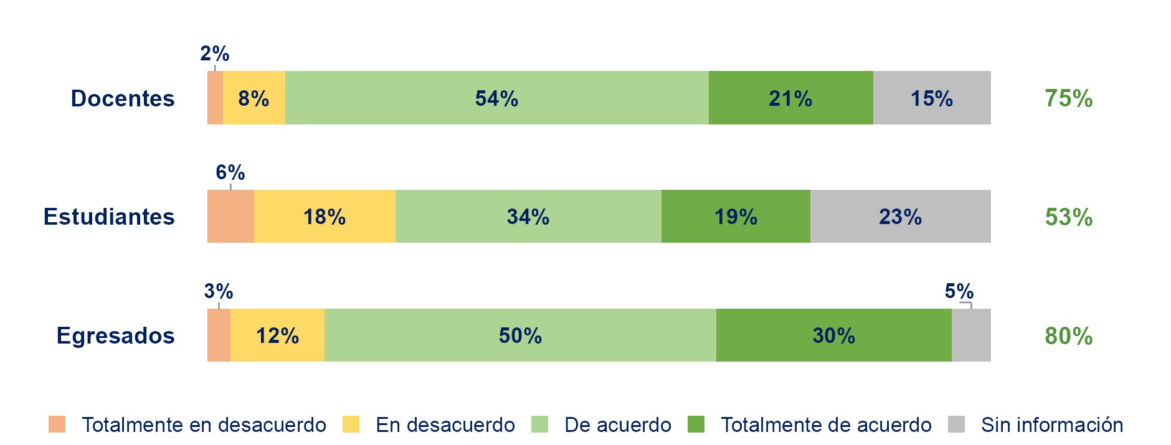
Base: 148 docentes, 1,234 estudiantes y 314 egresados. Fuente: PULSO PUCP 2026.
El 75% de los docentes y el 53% de los estudiantes está de acuerdo o totalmente de acuerdo con que la Unidad cuenta con servicios de tutoría. Uno de cada cuatro estudiantes no tiene información sobre el servicio.
Parte | Qué es | Por qué
Rótulo | «Gráfico 5.» y la pregunta tal como se hizo, en una línea y en negrita. El número es un campo de Word | Con el número, el gráfico entra al índice de gráficos y se puede citar en el texto
Gráfico | Imagen sin fondo del ancho útil, sin título dentro | Ocupa el mismo ancho que el texto y no repite el rótulo
Base y fuente | Cuántas personas respondieron y quién hizo el estudio, en cursiva gris | Es un párrafo editable: si cambia la base, se corrige sin rehacer la imagen
Lectura | Lo que muestra el gráfico, en texto corrido y con sus mismas cifras en negrita | Separa lo que el analista concluye de lo que muestra el dato

2.3. Estilos de Word
Cada elemento es un estilo o un campo de Word. Para ajustar uno en todo el informe se modifica su estilo en Inicio > Estilos, y para renumerar gráficos, tablas e índices se selecciona todo y se presiona F9.
Elemento | Estilo o campo | Formato
Número de capítulo | «Número de capítulo» | «CAPÍTULO 1», 9 pt, gris, negrita
Título de capítulo | «Título 1» | 18 pt, azul oscuro, negrita, filete inferior
Título de sección | «Título 2» | 12.5 pt, azul oscuro, negrita
Rótulo de gráfico o tabla | «Rótulo de gráfico» | 10 pt, azul oscuro, negrita, pegado a la figura
Número del rótulo | Campo SEQ con el estilo «Número de rótulo» | 10 pt, azul oscuro, negrita
Base y fuente | «Base y fuente» | 8.5 pt, gris, cursiva
Lectura | «Lectura» | 10.5 pt, gris muy oscuro, texto corrido
Índices y encabezado | Campos de tabla de contenido y de ilustraciones. El encabezado usa un campo STYLEREF con el título del capítulo | Se actualizan con F9

2.4. Escala tipográfica
El Word se lee impreso o en pantalla, página por página. Por eso la letra es más chica que en el PPT, pero ninguna baja de 8 pt, ni siquiera dentro del gráfico.
Uso | Tamaño | En el PPT
Número de capítulo | 9 pt | Portadilla
Título de capítulo | 18 pt | 24 pt
Título de sección | 12.5 pt | Antetítulo de 10 pt
Rótulo del gráfico | 10 pt | 13 pt
Texto y lectura | 10.5 pt | 14 a 15 pt
Cifras dentro del gráfico | 9 a 10 pt, negrita | 14 pt
Rótulos dentro del gráfico | 8.5 a 9 pt | 12 pt
Leyenda del gráfico | 8 pt | 12 pt
Base y fuente | 8.5 pt, cursiva | 10 pt

2.5. Colores
Las paletas son las mismas del PPT y significan lo mismo. En Word se imprimen, así que cada color se distingue también en escala de grises.
Gráfico 3
Las cuatro paletas del informe
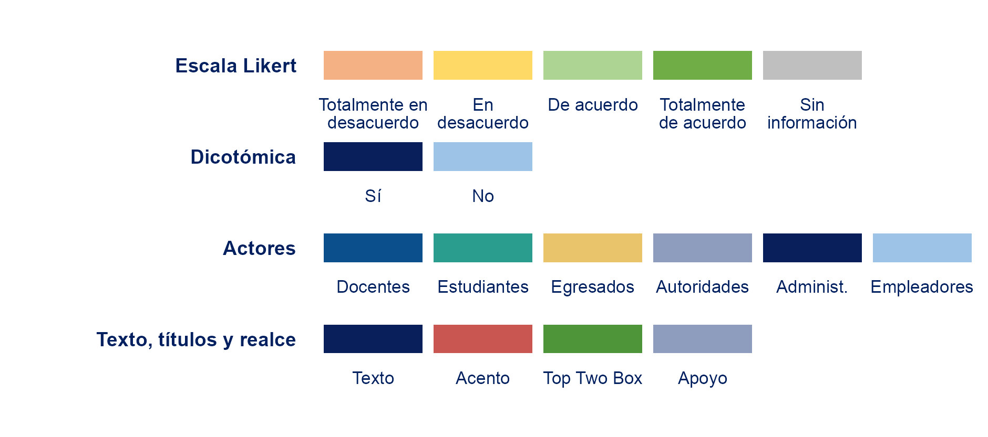
Base: paletas de la identidad de PULSO PUCP. Fuente: PULSO PUCP 2026.

2.6. Cómo se ubican las cifras y las respuestas
• Las barras apiladas empiezan todas en el mismo punto, a la izquierda, para comparar el Top Two Box de cada fila.
• Ninguna cifra se omite. Si no cabe dentro de su color, va encima con una línea guía, y la fila gana el aire que necesita: la barra conserva su grosor.
• Las respuestas de una escala van de lo negativo a lo positivo. «Sin información» y «No he usado el servicio» van al final y en gris.
• Las respuestas sin orden propio van de la más elegida a la menos elegida. «Otros» y «No sabe» van al final.
• Si la pregunta sólo se hizo a una parte de las personas, la base lo dice: por ejemplo, «Base: 20 estudiantes que respondieron Sí en la pregunta anterior».

3

De PPT a Word
Un gráfico que se ve bien proyectado no se ve bien impreso por sí solo. Este capítulo da las reglas para pasar cada lámina del PPT al Word sin perder lo que dice.

3.1. Lo que cambia
Aspecto | En Word | En PPT
Título | Rótulo sobre el gráfico, en una línea: «Gráfico 5.» y la pregunta | El título de la lámina, arriba y en coral
Tamaño de letra | 8 a 11 pt | 12 a 14 pt
Ancho | Fijo: 15.93 cm, el del texto | Depende del tipo de lámina
Base | Párrafo debajo del gráfico, con la fuente | Al pie de la lámina
Texto de análisis | Párrafo de lectura debajo del gráfico, en texto corrido | Al costado o encima del gráfico
Numeración | Gráficos y tablas numerados, con índices | Sin número
Si no cabe | Rótulo, gráfico y base pasan juntos a la página siguiente | Pasa a otra lámina marcada «(cont.)»

3.2. Ancho y alto del gráfico
El ancho es siempre el del texto. El alto crece con el número de filas, con una medida fija por fila, de modo que el grosor de la barra es el mismo en todo el informe.
Filas | Escala apilada: alto del gráfico | Barras de categorías: alto del gráfico
1 | 3.96 cm | 2.59 cm
2 | 4.88 cm | 3.28 cm
3 | 5.79 cm | 3.96 cm
4 | 6.71 cm | 4.65 cm
6 | 8.53 cm | 6.02 cm
8 | 10.36 cm | 7.39 cm
10 | 12.19 cm | 8.76 cm

• En una escala apilada, cada fila suma 0.91 cm y la barra mide 0.53 cm de grosor.
• En barras de categorías, cada fila suma 0.69 cm y la barra mide 0.44 cm.
• Si hay cifras chicas que suben sobre la barra, la fila crece. La barra no adelgaza.
• Una etiqueta larga se reparte en varias líneas y su fila crece lo necesario, sin cortar palabras.

3.3. Una lámina con varios gráficos
En el PPT una lámina puede reunir dos o más gráficos. En el Word cada uno es una figura con su número, una debajo de la otra, en el orden en que se leen en la lámina. El texto que acompañaba a la lámina pasa a ser el párrafo de lectura de la última figura.
EN EL PPT
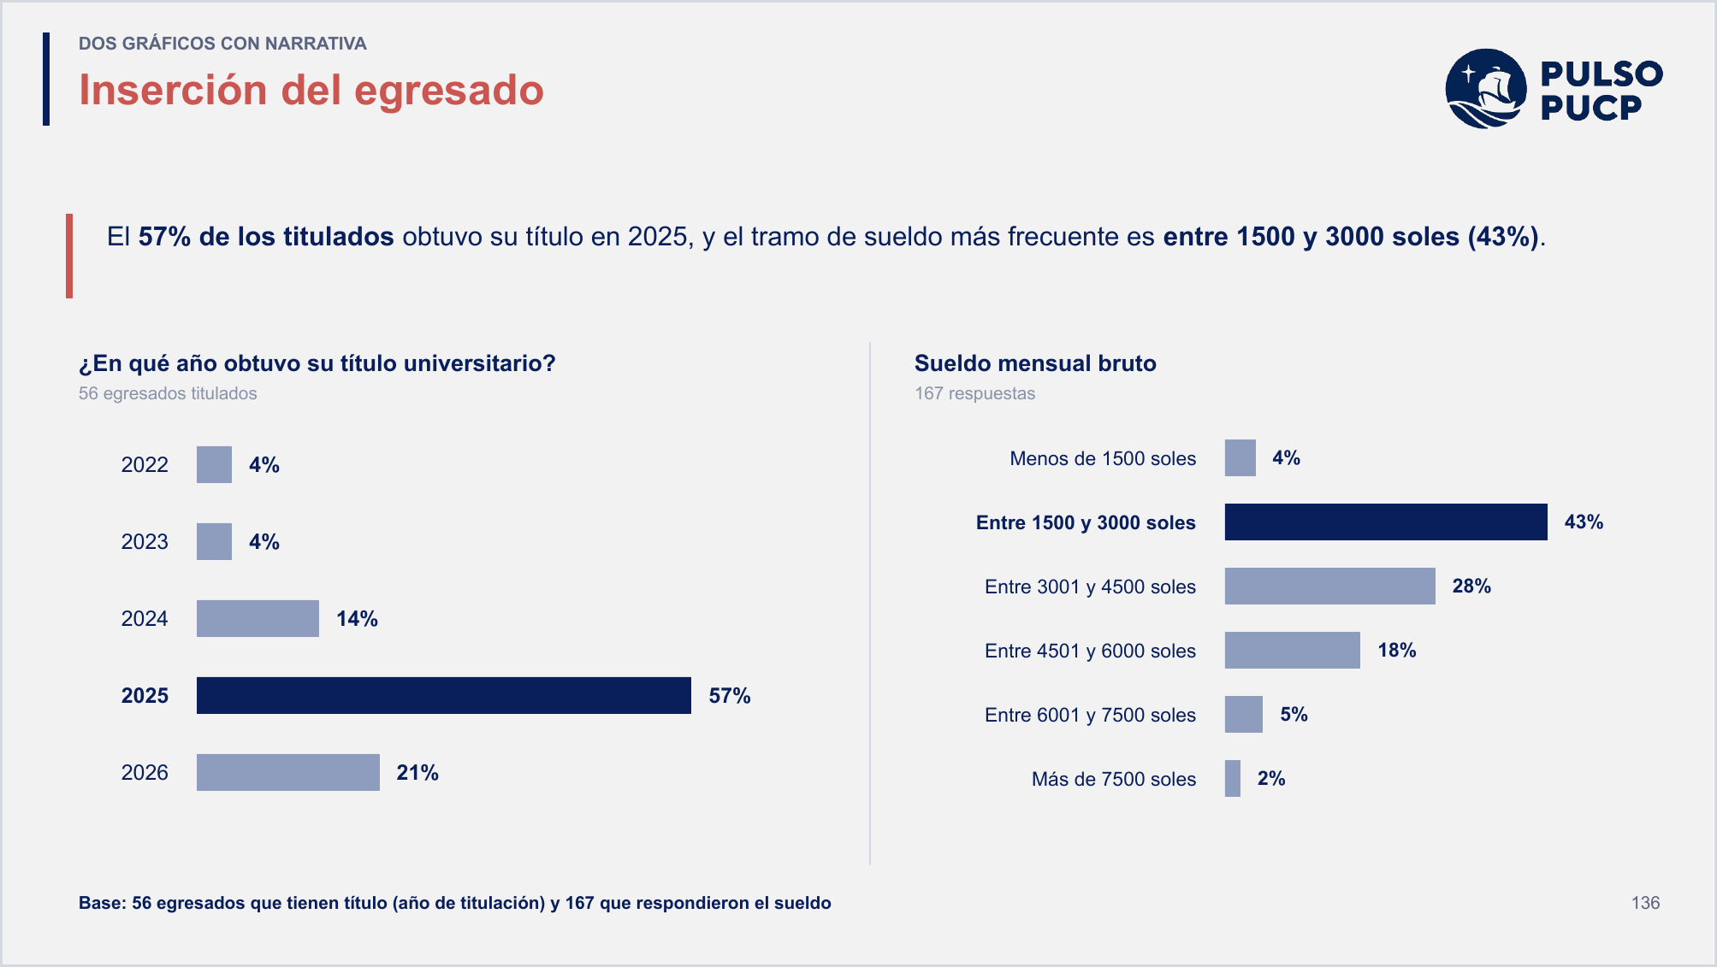
Lámina «Dos gráficos con narrativa» del PPT
EN EL WORD
Gráfico 4
¿En qué año obtuvo su título universitario?, egresados
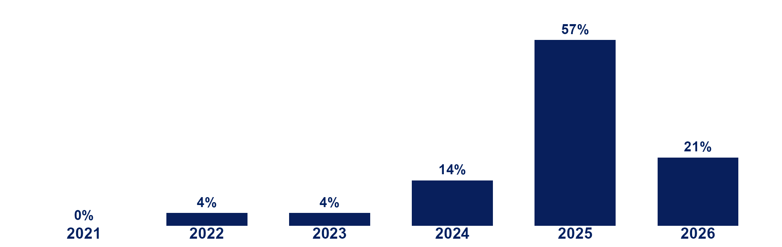
Base: 56 egresados que tienen título. Fuente: PULSO PUCP 2026.
Gráfico 5
Sueldo mensual bruto, egresados
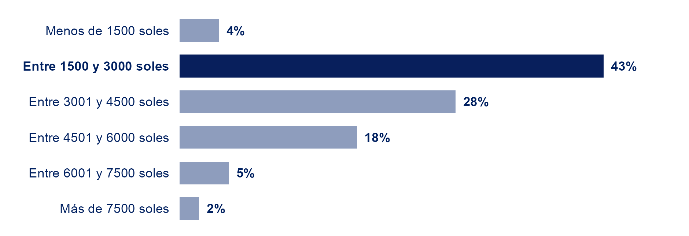
Base: 167 egresados que respondieron. Fuente: PULSO PUCP 2026.
El 57% de los titulados obtuvo su título en 2025, y el tramo de sueldo más frecuente es entre 1500 y 3000 soles (43%).

3.4. Cifras destacadas
Las cifras grandes de una lámina pasan al Word como una franja de cifras, que es una tabla de Word. No son una imagen: se editan en la propia tabla.
EN EL PPT
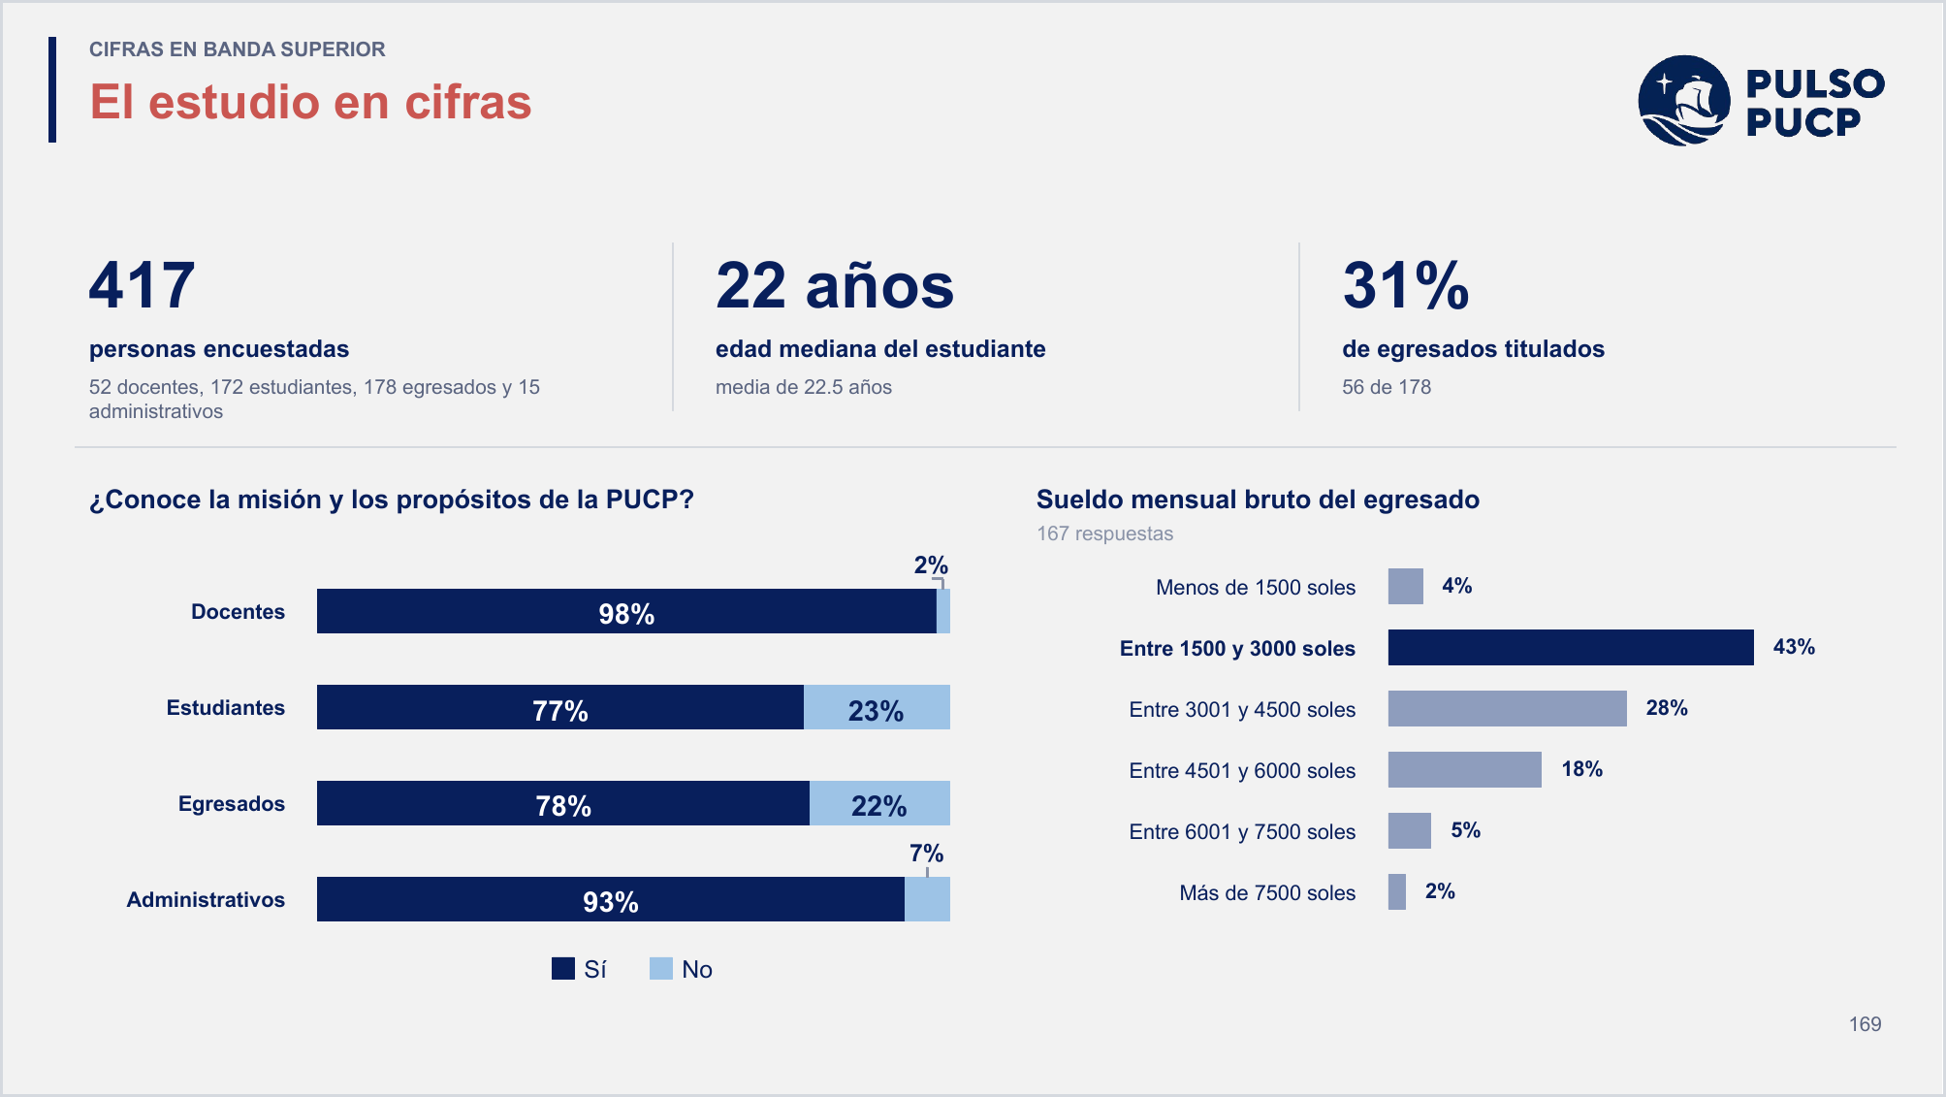
Lámina «Cifras en banda superior» del PPT
EN EL WORD
417  personas encuestadas | 22 años  edad mediana del estudiante | 31%  de egresados titulados

3.5. Lo que no pasa al Word
• Los íconos de público y las formas decorativas: en Word el público se nombra en el texto o en el rótulo.
• Las portadillas de capítulo: el Word usa el número y el título del capítulo.
• La narrativa al costado del gráfico: pasa a ser el párrafo de lectura.

4

Galería de gráficos
Cada tipo de gráfico del motor en su formato de Word, con una línea sobre cuándo se usa. Los datos del proyecto de referencia se usan donde existen. El resto son cifras ficticias con la forma real de cada caso.

4.1. Barras de categorías
Preguntas de categorías sin orden propio. Van de la más elegida a la menos elegida y la mayor se destaca en azul oscuro.
Gráfico 6
¿Qué herramientas de inteligencia artificial usa en sus funciones laborales?
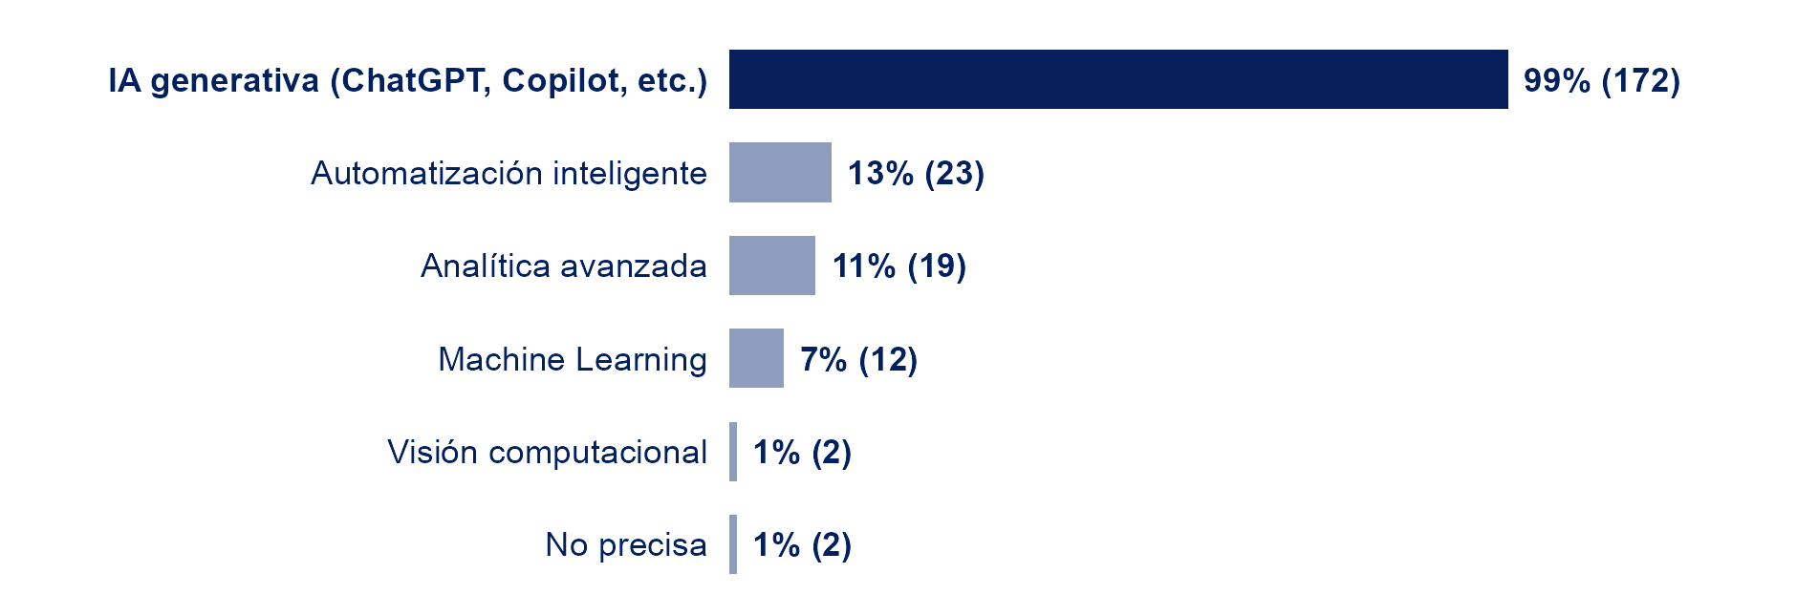
Base: 174 egresados que usan IA. Opción múltiple: los porcentajes pueden sumar más de 100. Fuente: PULSO PUCP 2026.

4.2. Columnas en orden natural
Escalas numéricas y años. Las columnas siguen el orden de la escala y «No sabe» va al final en gris.
Gráfico 7
En una escala de 1 a 10, ¿cuánto confía en el Congreso?
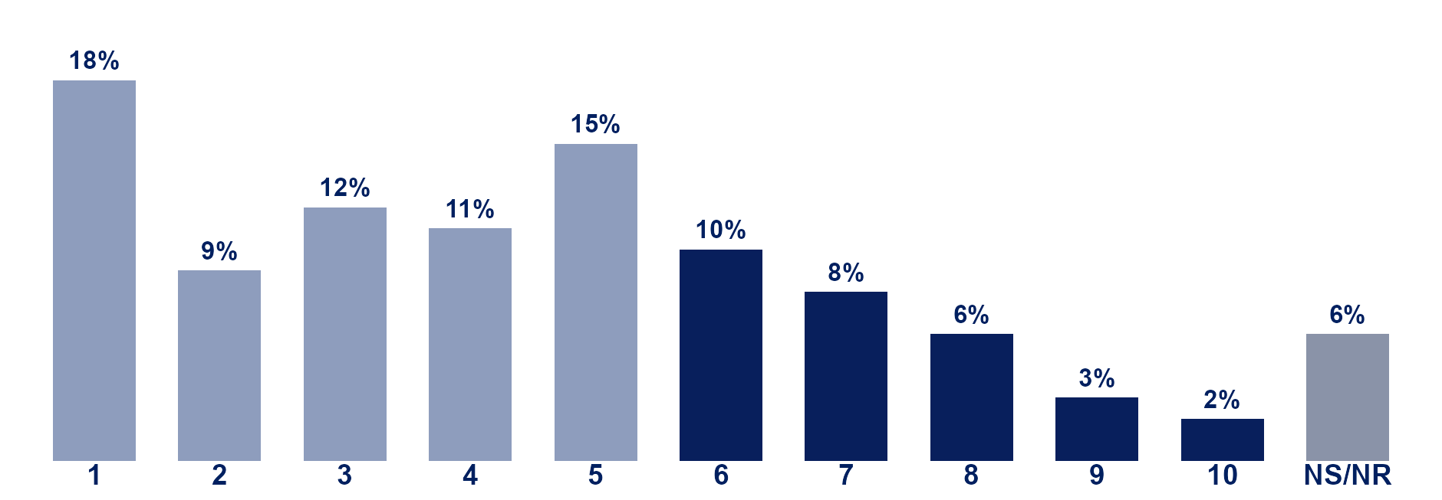
Base: 1,200 entrevistados. Fuente: PULSO PUCP 2026.

4.3. Escala apilada con Top Two Box
Escalas de acuerdo, satisfacción o utilidad. La columna verde suma las dos respuestas positivas.
Gráfico 8
La Unidad cuenta con servicios de tutoría académica.
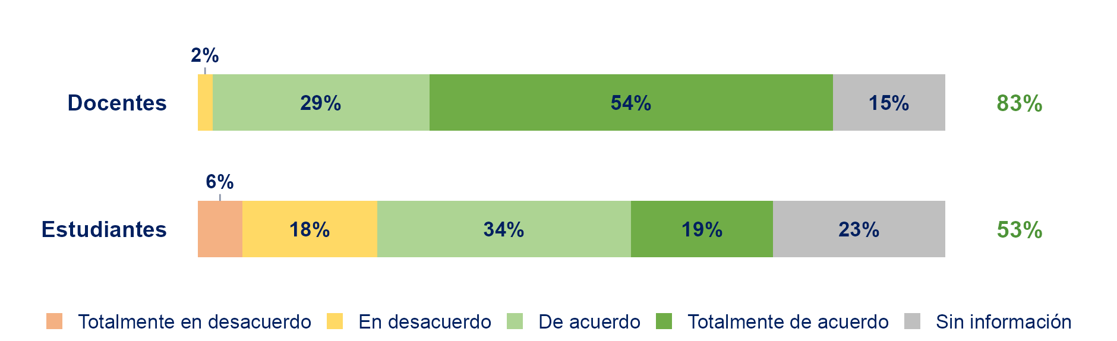
Base: 52 docentes y 172 estudiantes. Fuente: PULSO PUCP 2026.

4.4. Escala con comparativo de otro año
Cuando el estudio repite la pregunta. La segunda columna da el Top Two Box de la medición anterior.
Gráfico 9
La Unidad cuenta con servicios de tutoría académica. (2026 frente a 2021)
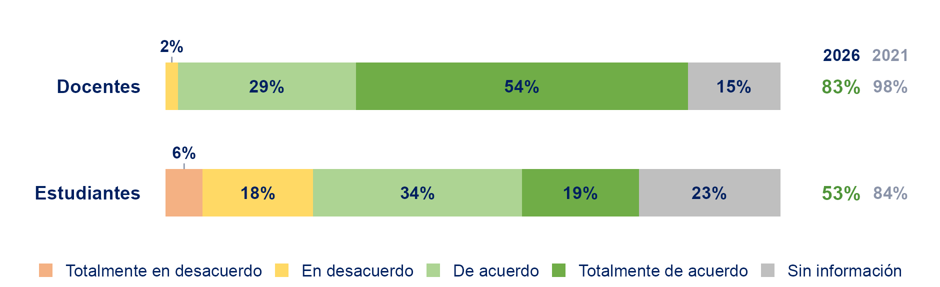
Base: 52 docentes y 172 estudiantes. 2021: informe consolidado anterior. Fuente: PULSO PUCP 2026.

4.5. Dicotómica
Preguntas de Sí y No. La cifra grande es la del Sí y la barra parte el total.
Gráfico 10
¿Cuenta con título universitario?, egresados
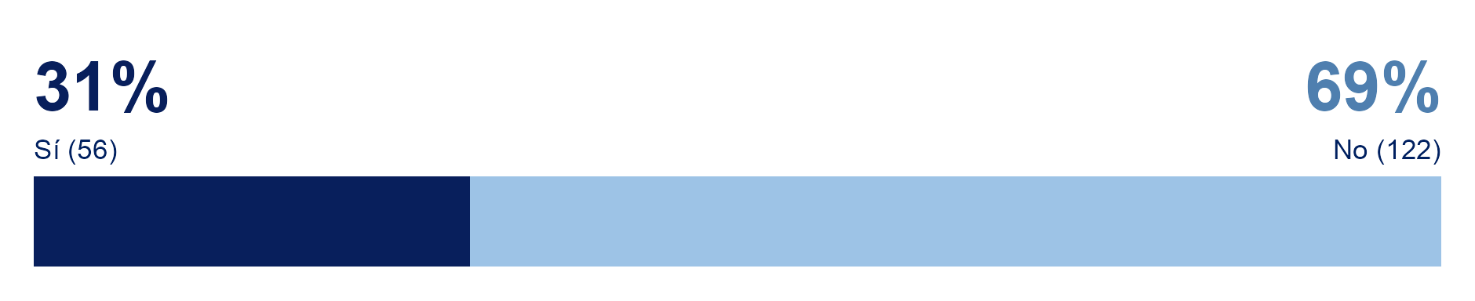
Base: 178 egresados. Fuente: PULSO PUCP 2026.

4.6. Dona
Pocas categorías que suman 100%. Con más de cinco se usan barras.
Gráfico 11
Situación laboral actual
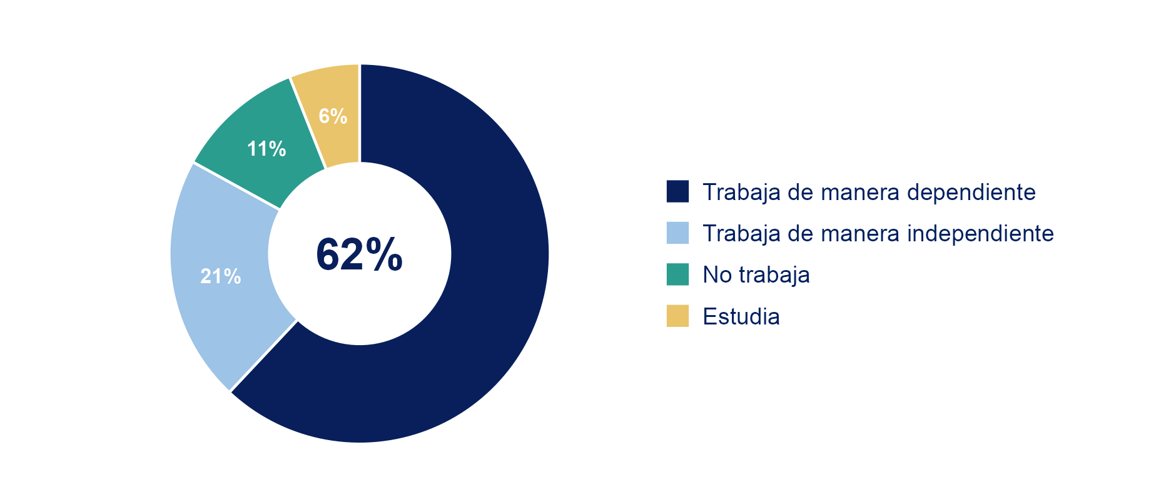
Base: 178 egresados. Fuente: PULSO PUCP 2026.

4.7. Histograma
Variables numéricas como la edad. Cada columna es un valor y el triángulo marca la mediana.
Gráfico 12
Edad de los estudiantes
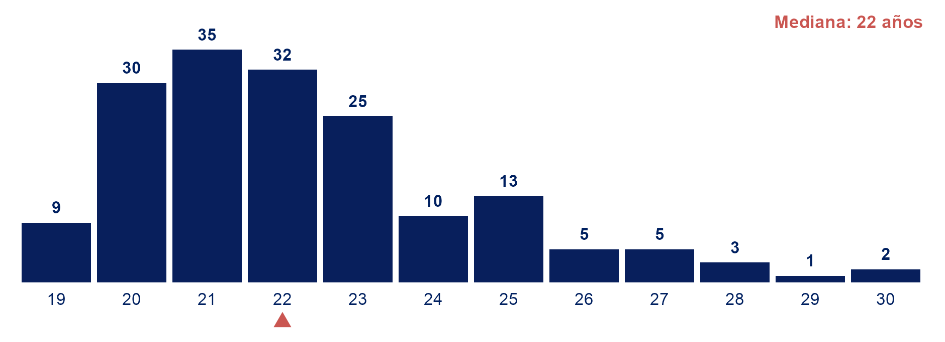
Base: 170 estudiantes que declararon su edad. Fuente: PULSO PUCP 2026.

4.8. Promedio por grupo
Un indicador numérico por grupo. La columna mayor va en azul oscuro.
Gráfico 13
Edad promedio por nivel curricular
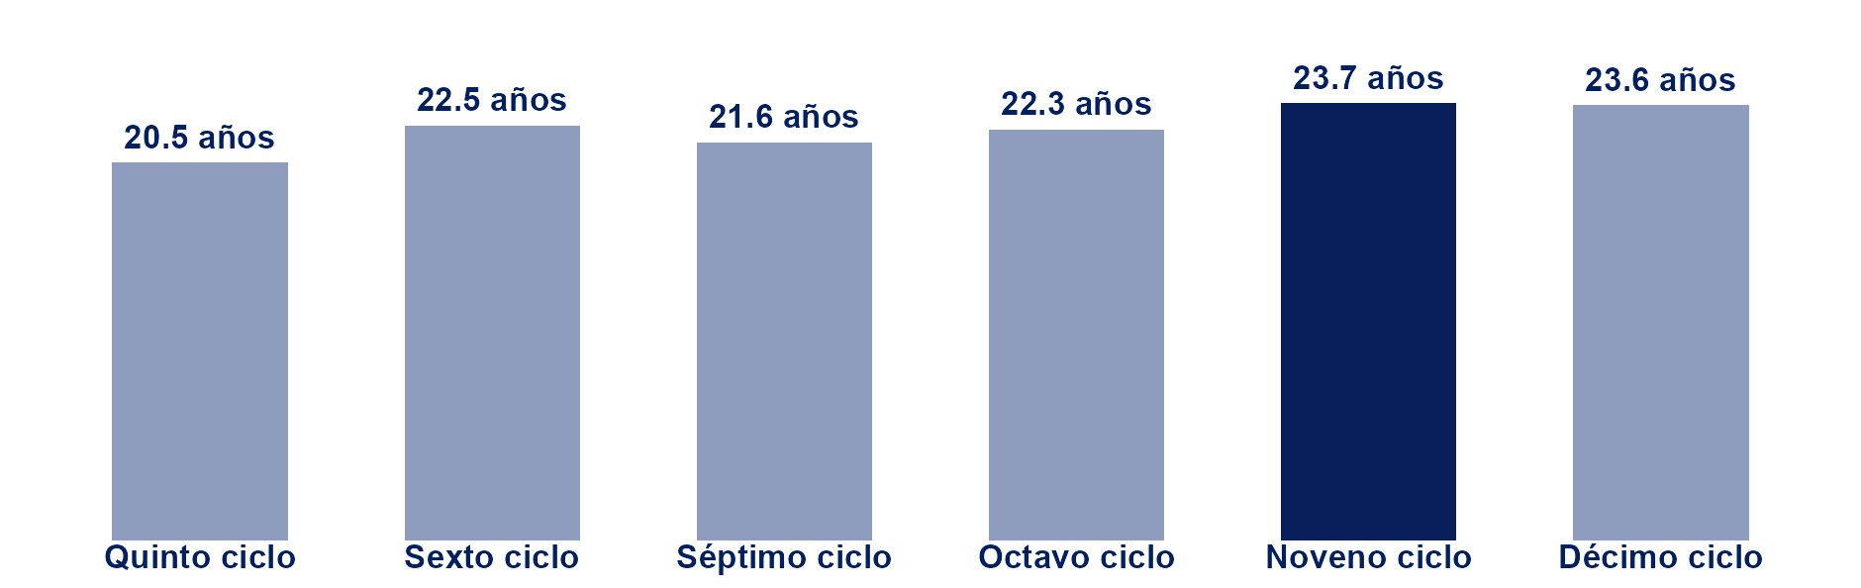
Base: 172 estudiantes que declararon su edad. Fuente: PULSO PUCP 2026.

4.9. Diagrama de caja
Cuánto varía una variable numérica en cada grupo. La caja reúne a la mitad central y la línea es la mediana.
Gráfico 14
Distribución de la edad por nivel curricular
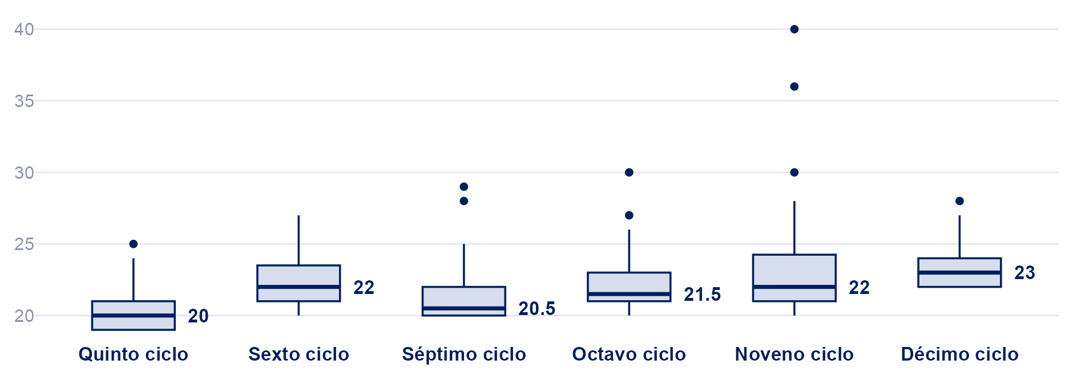
Base: 172 estudiantes. Fuente: PULSO PUCP 2026.

4.10. Media y rango
Una variable numérica entre públicos distintos. El punto es la media y la línea va del valor más bajo al más alto.
Gráfico 15
Edad por público
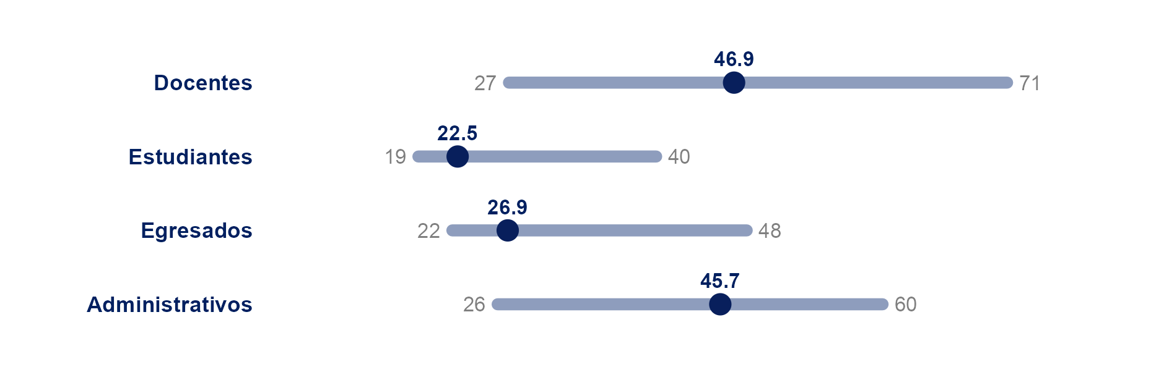
Base: 52 docentes, 172 estudiantes, 178 egresados, 15 administrativos. El punto es la media. La línea va de la edad mínima a la máxima. Fuente: PULSO PUCP 2026.

4.11. Divergentes
Para leer de un vistazo el desacuerdo y el acuerdo. El cero separa los dos lados y cada lado lleva su total.
Gráfico 16
Valoración de la gestión de la carrera, docentes
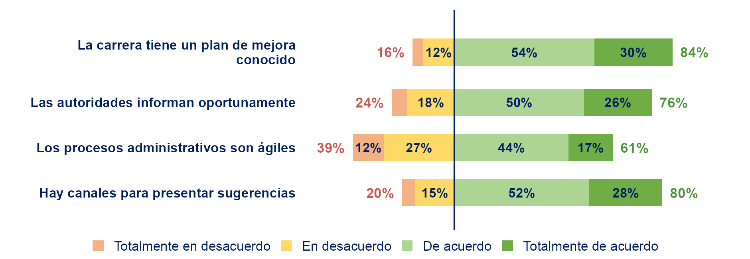
Base: 148 docentes. Fuente: PULSO PUCP 2026.

4.12. Ranking con puntos
Una lista larga de opciones, de mayor a menor.
Gráfico 17
Qué podría mejorar la carrera (cinco opciones más mencionadas)
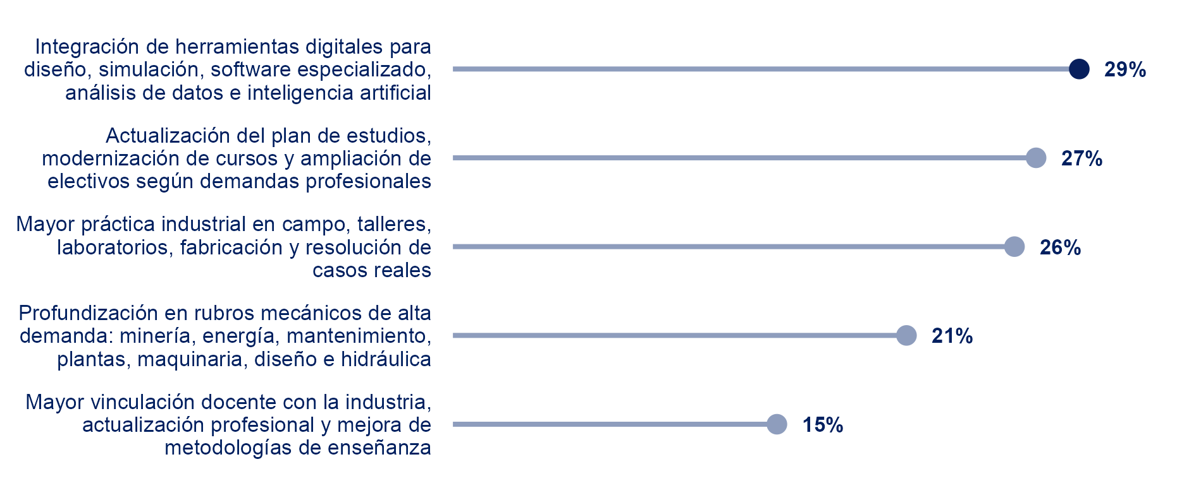
Base: 131 egresados. Fuente: PULSO PUCP 2026.

4.13. Puntos comparativos y brecha
Dos grupos o dos preguntas emparentadas en cada fila. La distancia entre los puntos es la brecha.
Gráfico 18
Conocer la misión frente a saber dónde consultarla, por público
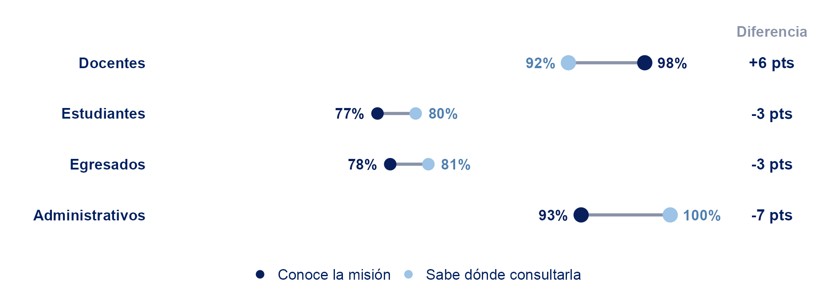
Base: 52 docentes, 172 estudiantes, 178 egresados, 15 administrativos. Fuente: PULSO PUCP 2026.

4.14. Serie temporal
Tres o más mediciones en el tiempo. Cada línea lleva su nombre al final, sin leyenda aparte.
Gráfico 19
Top Two Box de la tutoría académica en cuatro procesos de acreditación
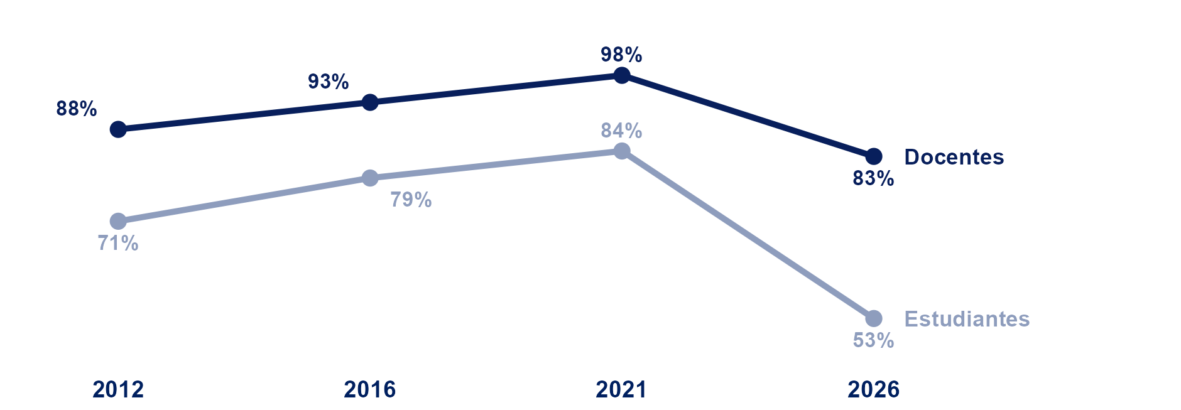
Base: 46, 49, 51 y 52 docentes. 702, 845, 1,102 y 1,234 estudiantes. Fuente: PULSO PUCP 2026.

4.15. Mapa de calor por dimensión
Varias dimensiones entre varios grupos. El tono va siempre de 80% a 100%, para que un color diga lo mismo en todo el informe.
Gráfico 20
Top Two Box de las competencias por dimensión y grupo, estudiantes
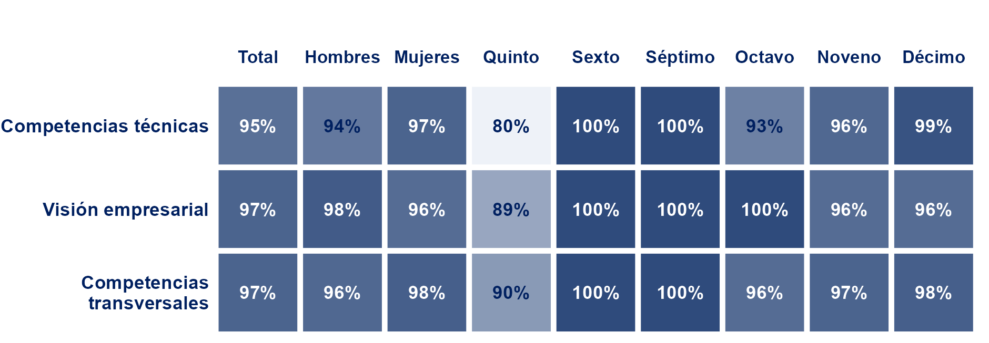
Base: 109 estudiantes. Las columnas de Quinto a Décimo son los ciclos. El tono va de 80% (claro) a 100% (oscuro). Fuente: PULSO PUCP 2026.

4.16. Comparativo de dimensiones entre dos grupos
Dos grupos en cada dimensión, con la diferencia en puntos a la derecha.
Gráfico 21
Índice de cada dimensión por sexo, estudiantes
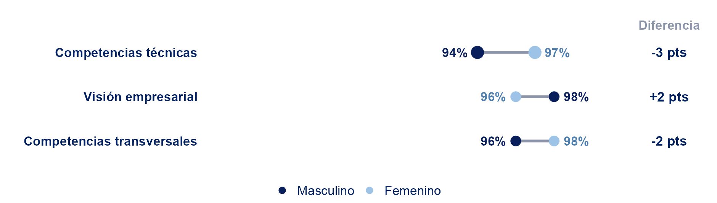
Base: 89 estudiantes hombres y 83 mujeres. Fuente: PULSO PUCP 2026.

4.17. Puntos por competencia, en lugar del radar
Varias competencias y varios públicos. Con valores altos y parecidos, los puntos en una misma línea se leen mejor que un radar.
Gráfico 22
Top Two Box de las competencias del perfil de egreso, por actor
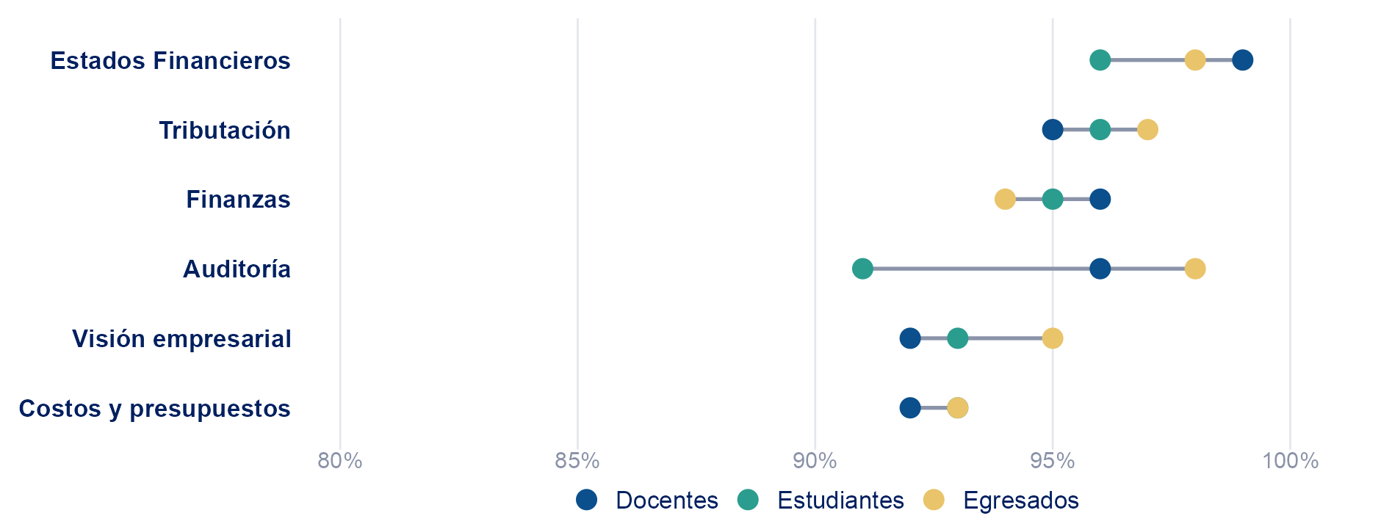
Base: 51 docentes, 109 estudiantes y 161 egresados. Fuente: PULSO PUCP 2026.

4.18. Peso en la satisfacción
Qué aspecto explica más la satisfacción general. El peso sale de una regresión y suma 100% entre los aspectos con efecto.
Gráfico 23
Peso de cada aspecto en la satisfacción con la atención
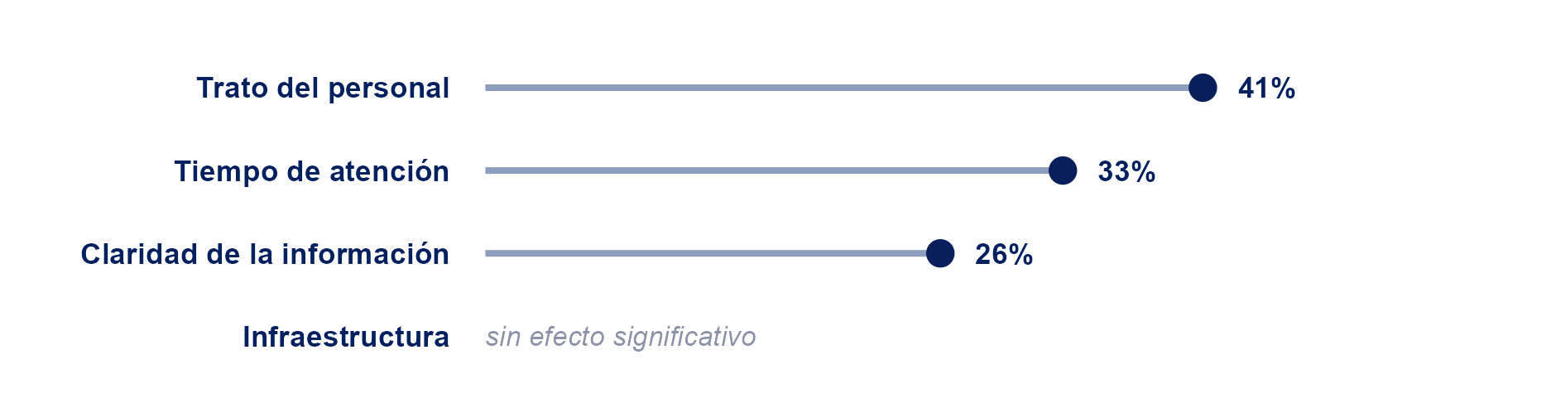
Base: 224 usuarios. Cifras ficticias. Peso estimado con una regresión lineal. Fuente: PULSO PUCP 2026.

4.19. Matriz de conteos
Dos variables con pocos casos. Cada celda muestra la frecuencia y el tono crece con ella.
Gráfico 24
Entidades que reconocieron la labor docente, por año
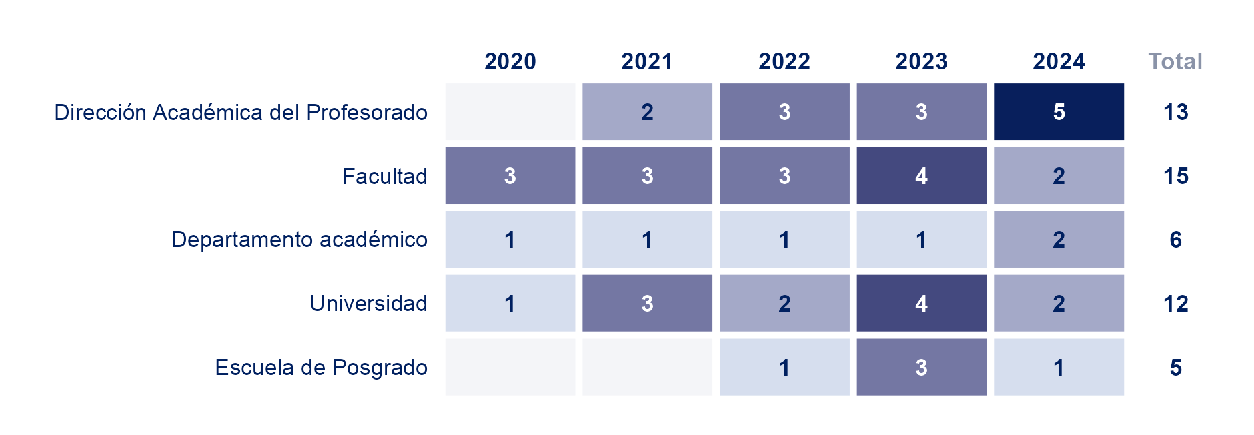
Base: 26 docentes que respondieron «Sí». Un docente puede declarar varias. Fuente: PULSO PUCP 2026.

4.20. Indicadores frente a su meta
Monitoreo: la barra es lo logrado y la marca coral, la meta.
Gráfico 25
Indicadores de la asistencia en efectivo frente a su meta
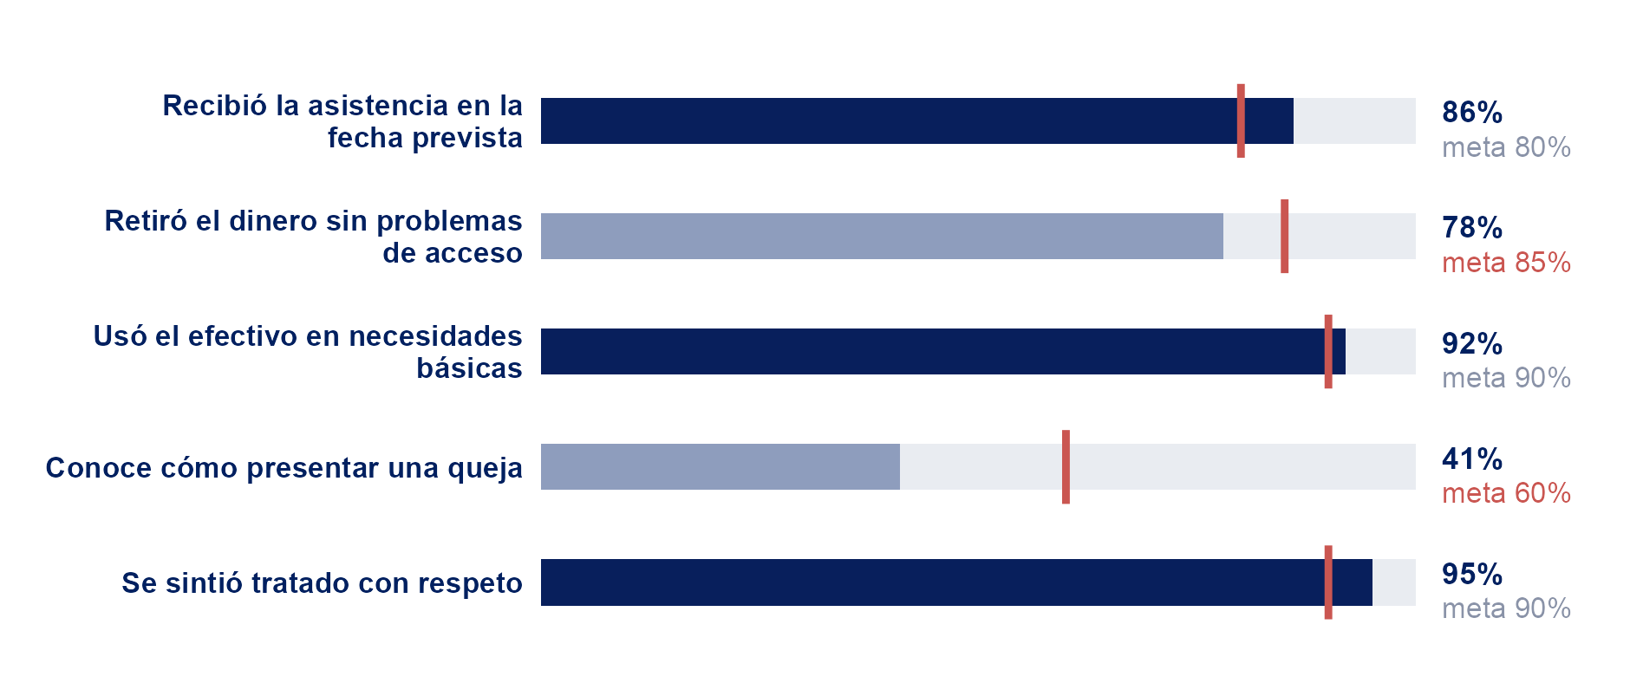
La línea coral marca la meta. N = 2,296 hogares. Cifras ficticias. Fuente: PULSO PUCP 2026.

4.21. Nube de palabras
Preguntas abiertas. El tamaño crece con las menciones y acompaña a la tabla de temas, no la reemplaza.
Gráfico 26
Palabras más mencionadas por los egresados sobre lo que cambiarían en la carrera
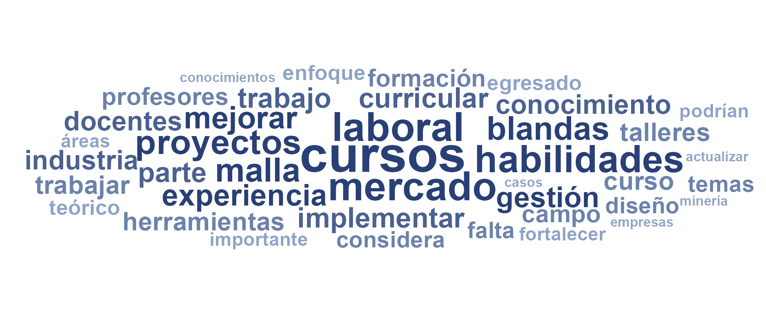
Base: 131 egresados que respondieron la pregunta abierta. Fuente: PULSO PUCP 2026.

4.22. Mapa de resultado por distrito
Un resultado del estudio por distrito, en clases. La leyenda va a la derecha, con su título, como en el PPT.
Gráfico 27
Satisfechos o muy satisfechos con el servicio, por distrito
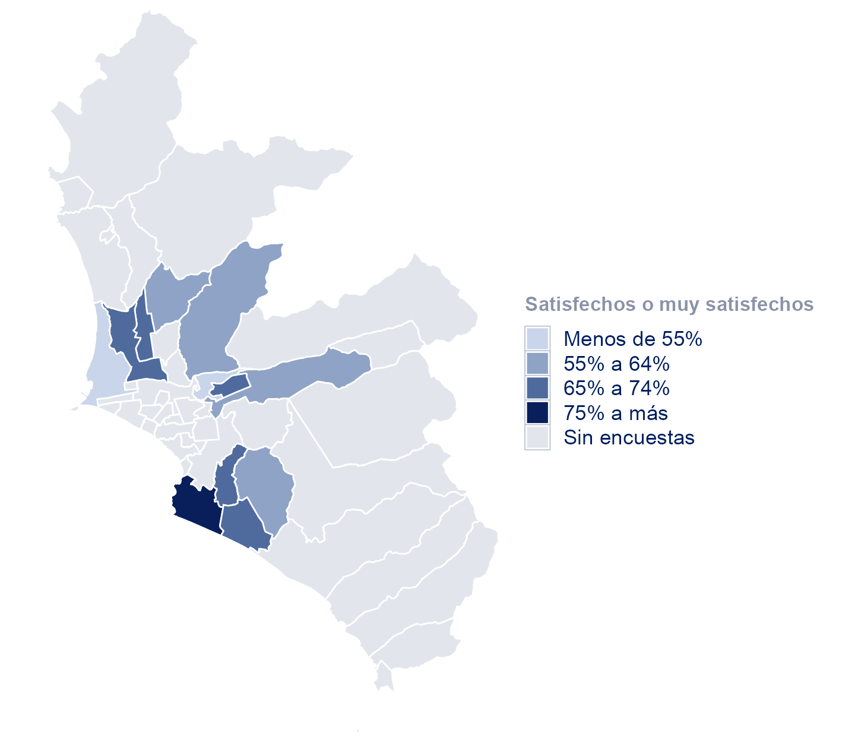
Base: 1,184 personas en doce distritos. Cifras ficticias sobre la cartografía de Lima Metropolitana y Callao (IMP PlanMet 2040). Fuente: PULSO PUCP 2026.

4.23. Mapa de un distrito por zonas
Las zonas de un distrito según un resultado del operativo, como las encuestas logradas.
Gráfico 28
Encuestas logradas por zona en Comas
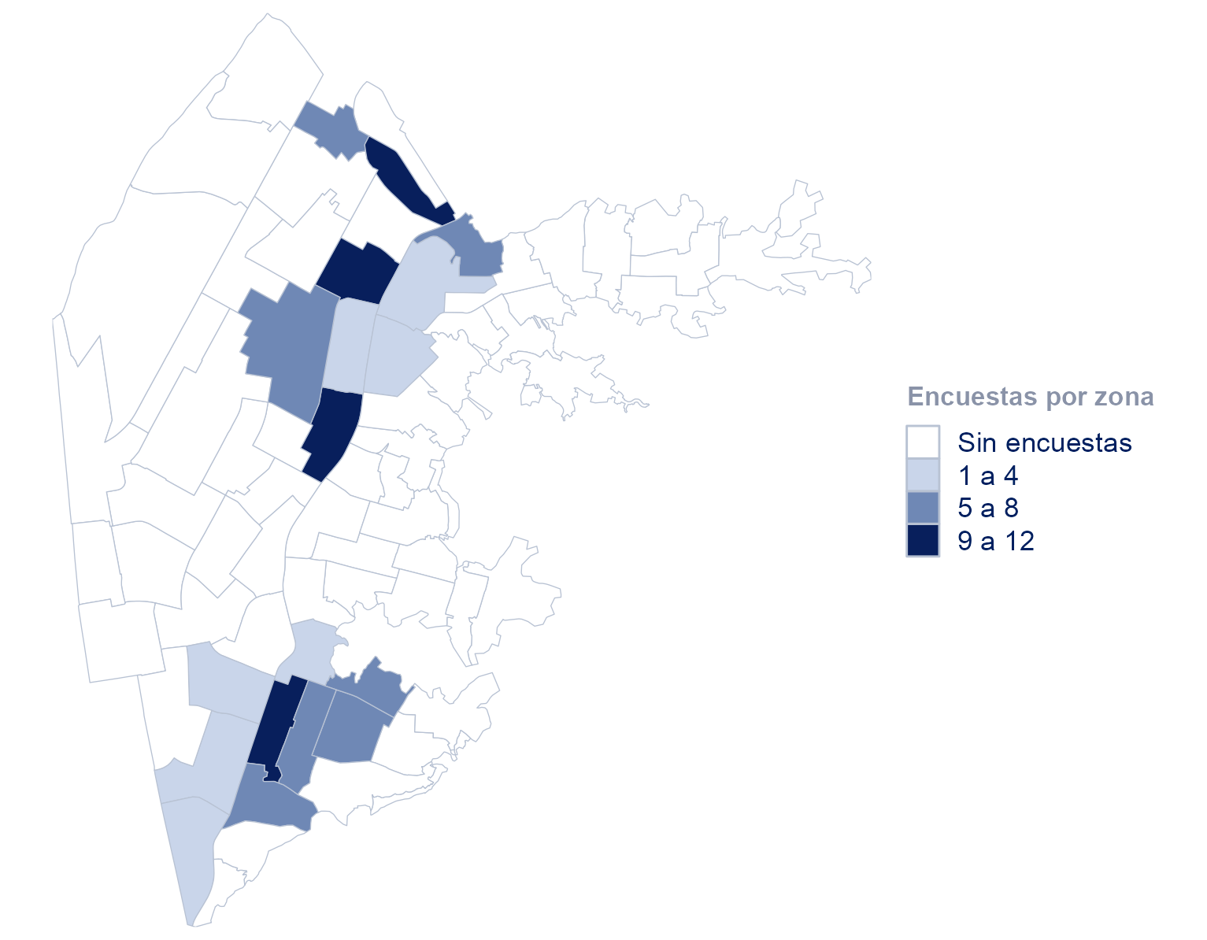
Base: 110 encuestas en 18 de 76 zonas. Cifras ficticias sobre las zonas censales INEI 2017. Fuente: PULSO PUCP 2026.

5

Situaciones de datos
Las situaciones que aparecen una y otra vez en los estudios, y cómo se resuelven en Word.

5.1. Varios actores en un mismo gráfico
Si todos los actores responden la misma afirmación, van en un solo gráfico con las barras alineadas, para comparar el Top Two Box de cada uno.
Gráfico 29
La carrera cuenta con un cuerpo académico suficiente en número, dedicación y calificaciones
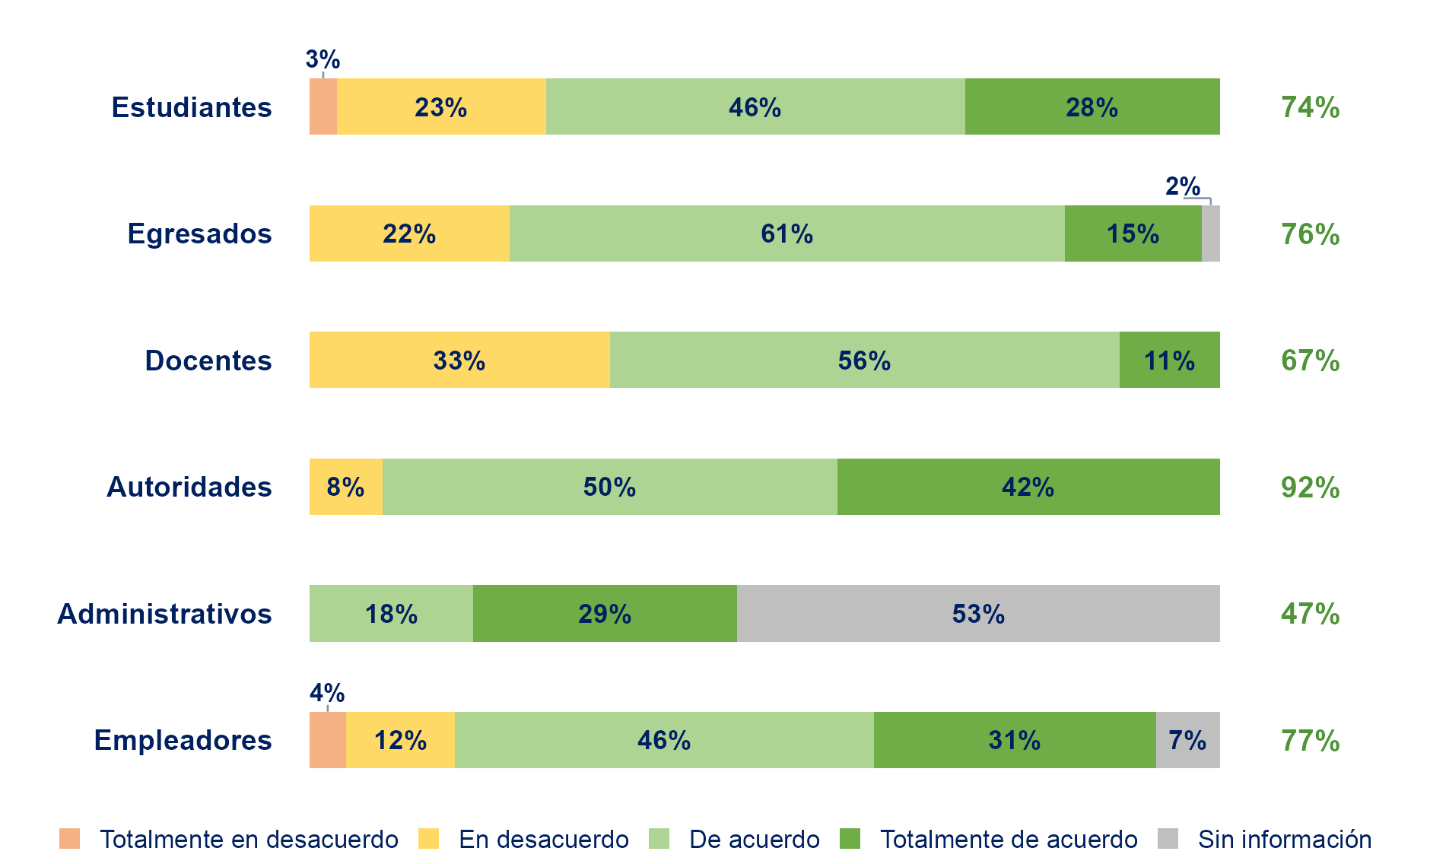
Base: 39 estudiantes, 67 egresados, 18 docentes, 12 autoridades, 17 administrativos y 26 empleadores. Fuente: PULSO PUCP 2026.

5.2. Top Two Box, Bottom Two Box y fila Total
Cuando interesa también el desacuerdo, la columna Bottom Two Box suma las dos respuestas negativas. La fila Total va primero, separada por un filete.
Gráfico 30
La Unidad cuenta con servicios de tutoría académica
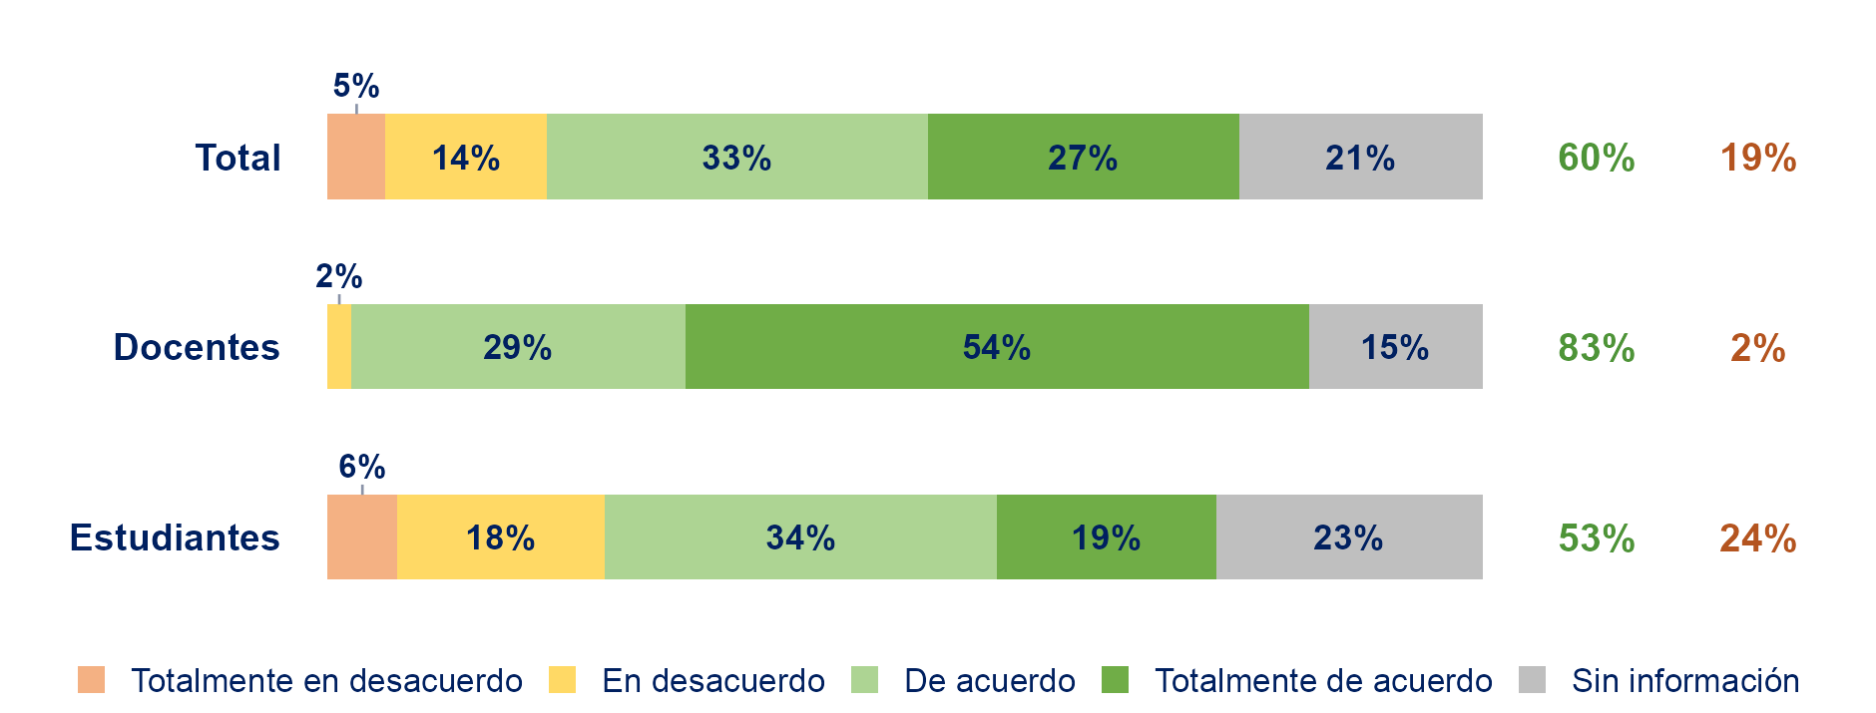
Base: 224: 52 docentes y 172 estudiantes. Fuente: PULSO PUCP 2026.

5.3. Pregunta filtro y su subpregunta
Si sólo quienes respondieron «Sí» pasan a la pregunta siguiente, el segundo gráfico va inmediatamente después y su base dice quiénes son.
Gráfico 31
¿Ha participado en programas de intercambio?
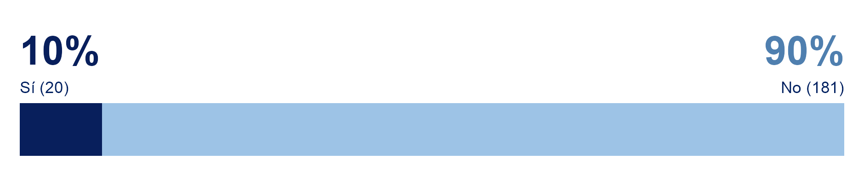
Base: 201 estudiantes. Fuente: PULSO PUCP 2026.
Gráfico 32
Los programas de intercambio fortalecen mis competencias
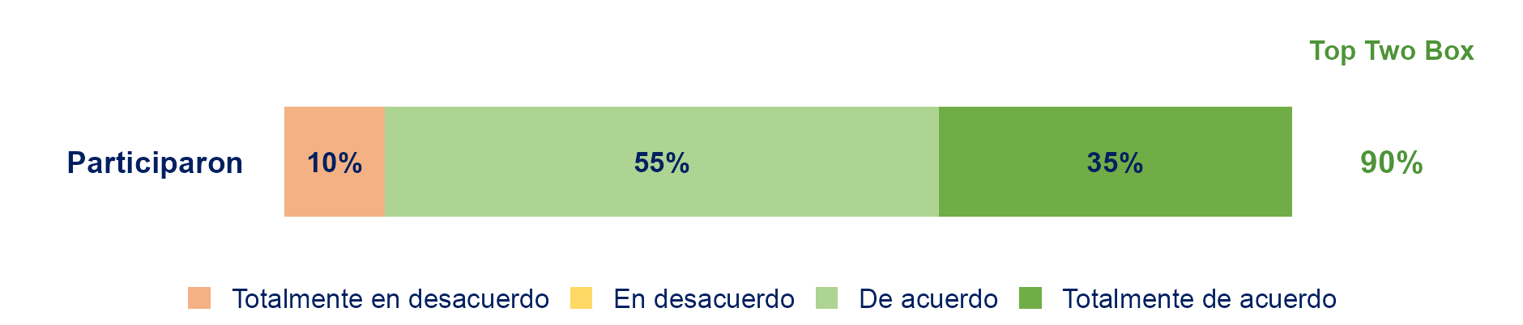
Base: 20 estudiantes que respondieron «Sí» en la pregunta anterior. Fuente: PULSO PUCP 2026.

5.4. Base chica
Si un grupo tiene menos de 30 personas, junto al porcentaje va el número de casos entre paréntesis.
Gráfico 33
Cargo de las autoridades
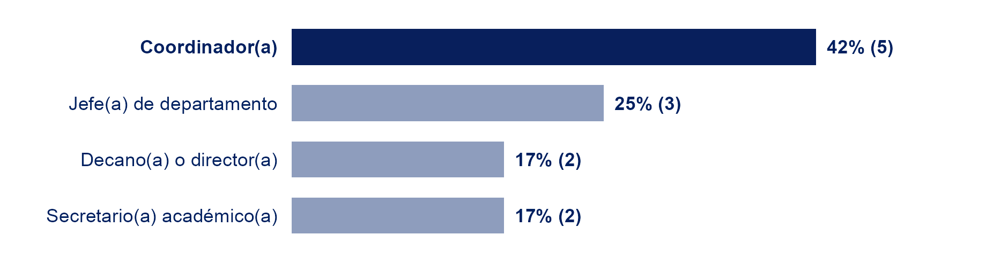
Base: 12 autoridades. Con menos de 30 casos se lee la frecuencia entre paréntesis. Fuente: PULSO PUCP 2026.

5.5. «No he usado el servicio» dentro de la base
Si una parte no usó el servicio, esa respuesta queda en la barra, al final y en gris, y el Top Two Box se lee sobre todos.
Gráfico 34
Satisfacción con el servicio médico de la universidad
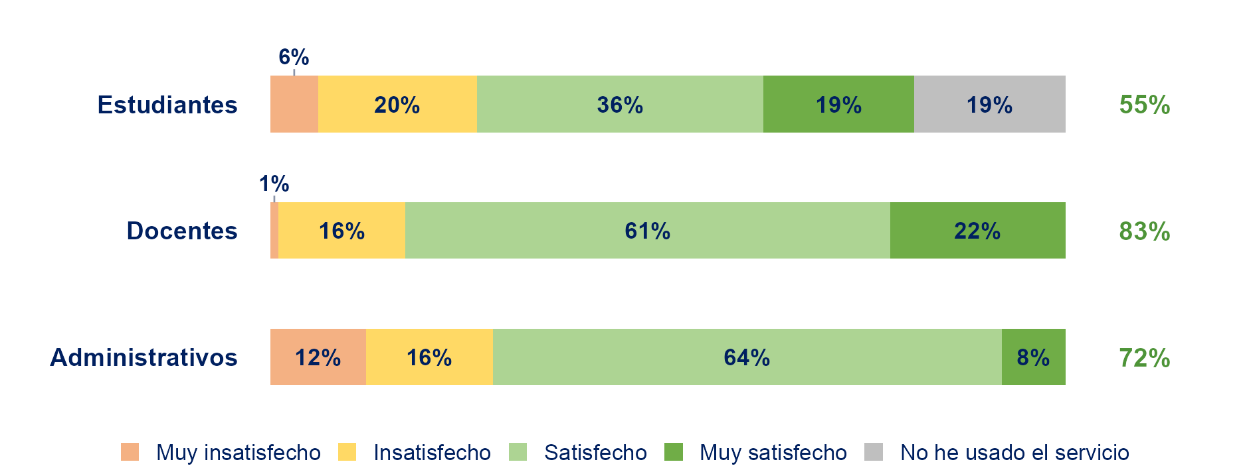
Base: 201 estudiantes, 92 docentes y 25 administrativos. Fuente: PULSO PUCP 2026.

5.6. Sí, No y No sabe
Si la pregunta admite «No sabe», va al final de la barra y en gris, sin mezclarse con el No.
Gráfico 35
¿Conoce el servicio de bienestar psicológico?
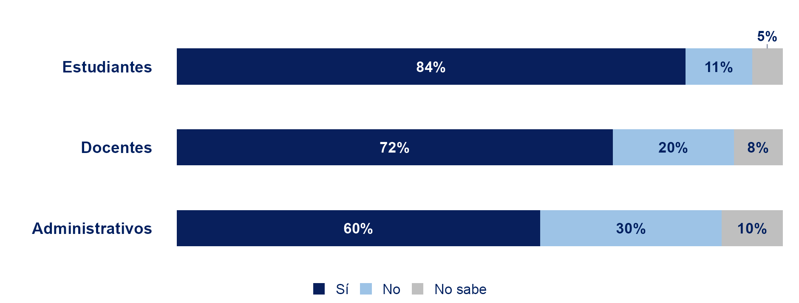
Base: 1,234 estudiantes, 148 docentes y 43 administrativos. Fuente: PULSO PUCP 2026.

5.7. Desglose de un actor y cohortes
Si un actor se divide en grupos, la fila Total va primero y cada grupo declara su base.
Gráfico 36
Me siento satisfecho con la formación recibida, estudiantes por etapa
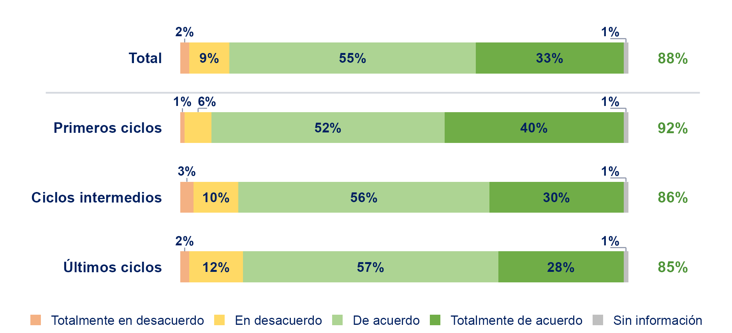
Base: 1,234 estudiantes: 410 de primeros ciclos, 452 de ciclos intermedios y 372 de últimos ciclos. Fuente: PULSO PUCP 2026.
El 88% del total está satisfecho con la formación recibida. Los primeros ciclos llegan a 92% y los últimos, a 85%.

5.8. Escalas con otras palabras
Si la escala habla de competencia, de importancia o de utilidad, cambian las palabras de la leyenda. El color y el orden se mantienen.
Gráfico 37
Importancia de las prácticas preprofesionales en la formación
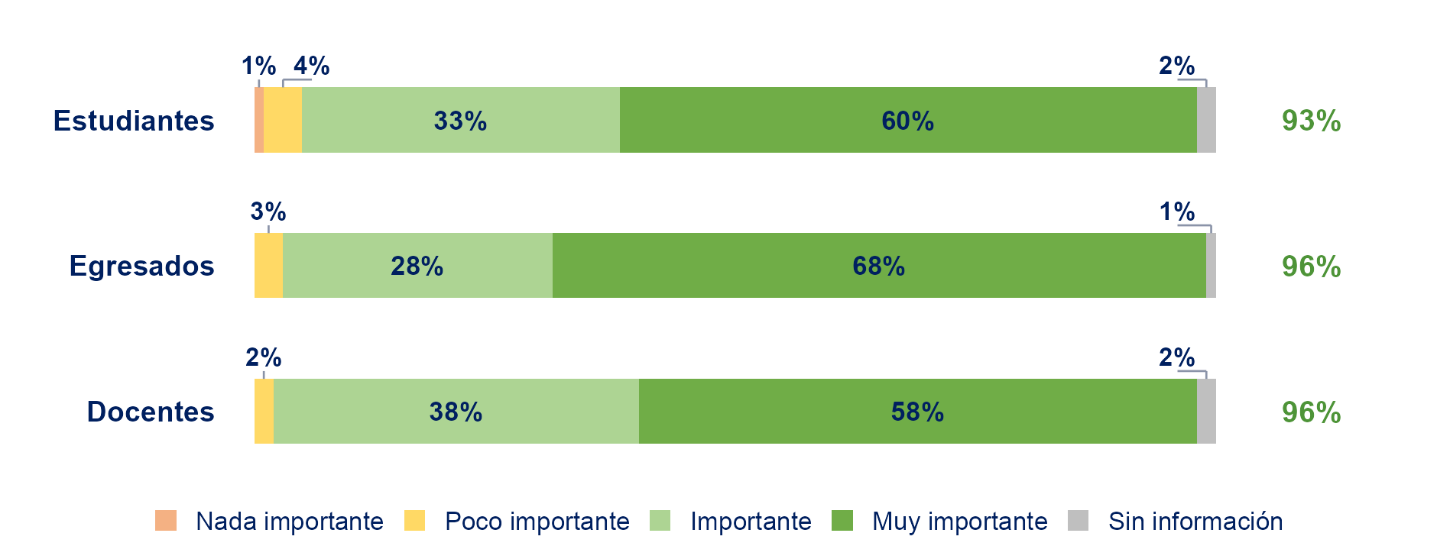
Base: 1,234 estudiantes, 314 egresados y 148 docentes. Fuente: PULSO PUCP 2026.

5.9. Etiquetas largas
Si las afirmaciones son largas, el texto se reparte en varias líneas y cada fila crece lo necesario, sin cortar palabras.
Gráfico 38
Gestión institucional: afirmaciones extensas
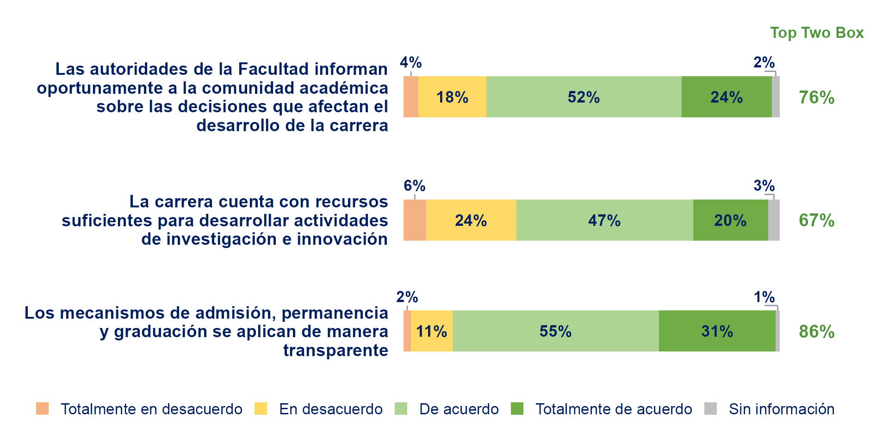
Base: 148 docentes. Fuente: PULSO PUCP 2026.

5.10. Cifras chicas seguidas
Si al inicio de la barra caen 1%, 2% y 3% seguidos, las tres cifras suben sobre la barra con su guía, separadas entre sí.
Gráfico 39
El plan de estudios responde a las demandas del mercado laboral
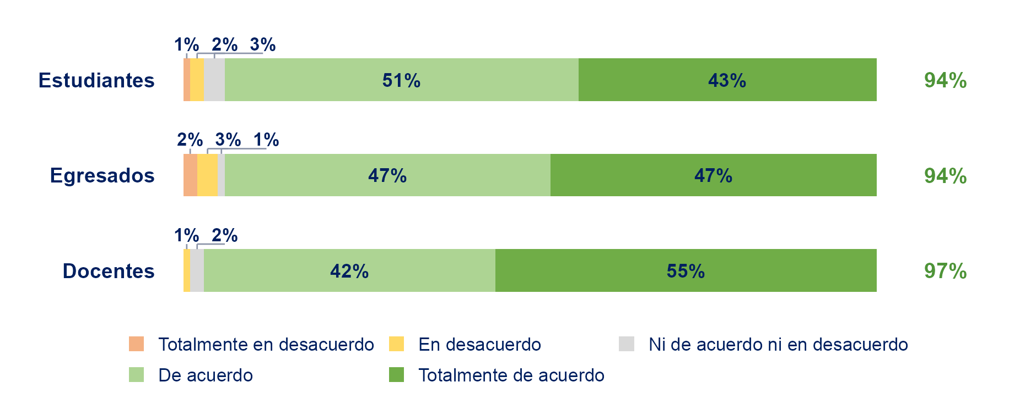
Base: 1,234 estudiantes, 314 egresados y 148 docentes. Fuente: PULSO PUCP 2026.

5.11. Dos mediciones del mismo indicador
Con dos mediciones no se usa la serie: cada indicador muestra los dos años y la diferencia en puntos, en verde si sube y en coral si baja.
Gráfico 40
Top Two Box de los estudiantes en indicadores repetidos, 2026 frente a 2021
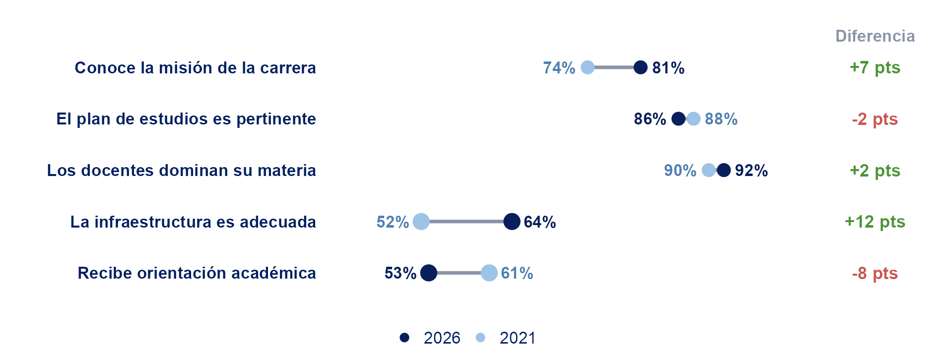
Base: 1,234 estudiantes en 2026 y 1,102 en 2021. 2021: informe consolidado anterior. Fuente: PULSO PUCP 2026.
La infraestructura sube 12 puntos y la orientación académica baja 8. Los demás indicadores se mueven 7 puntos o menos.

5.12. Diferencias significativas
La tabla da la cifra de cada público y, al lado, las letras de los públicos frente a los que es significativamente mayor. El gráfico muestra las mismas letras junto a la barra. La diferencia se juzga con la prueba y no a simple vista, porque comparar barras o intervalos por separado lleva a conclusiones erradas (Cumming y Finch, 2005).
Tabla 1
Conoce la misión, por público, con diferencias significativas
Público | Conoce la misión | Base | Mayor que
A. Docentes | 98% | 52 | B C
B. Estudiantes | 77% | 172 | Sin diferencias
C. Egresados | 78% | 178 | Sin diferencias
D. Administrativos | 93% | 15 | Sin diferencias
Base: 52 docentes, 172 estudiantes, 178 egresados, 15 administrativos. Prueba z para proporciones (Agresti, 2013) con corrección de Bonferroni dentro de la fila (Dunn, 1961), α = 0.05. Fuente: PULSO PUCP 2026.
Gráfico 41
¿Conoce la misión y los propósitos de la PUCP?, por público
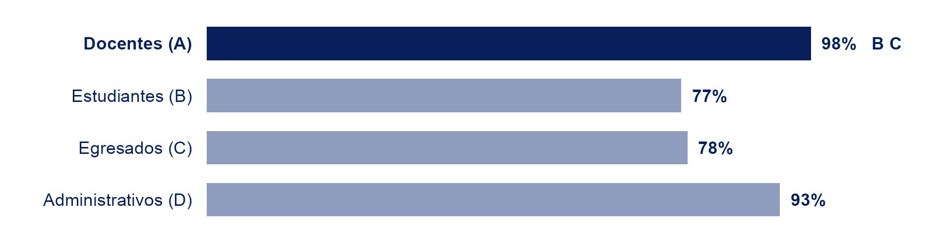
Base: 52 docentes, 172 estudiantes, 178 egresados, 15 administrativos. Las letras indican frente a qué públicos la cifra es significativamente mayor. Fuente: PULSO PUCP 2026.
Los docentes conocen la misión en una proporción significativamente mayor que los estudiantes y los egresados. Los administrativos llegan a 93%, pero con 15 casos la diferencia no alcanza a ser significativa.

5.13. Redondeo de cifras
Los porcentajes se redondean al entero. Si el redondeo no suma 100, el punto que falta va a la categoría con mayor resto decimal, para que cada barra cierre en 100.
Tabla 2
Ejemplo de reparto del redondeo
Categoría | Exacto | Redondeo estándar | Redondeo repartido
Totalmente en desacuerdo | 12.2% | 12% | 12%
En desacuerdo | 20.4% | 20% | 21%
De acuerdo | 33.3% | 33% | 33%
Totalmente de acuerdo | 34.1% | 34% | 34%
Suma | 100.0% | 99% | 100%
Base: ejemplo ficticio con 250 casos. El punto repartido va a «En desacuerdo», la categoría con mayor resto (0.4).

6

Tablas
Las tablas son tablas de Word del ancho del texto: filete azul arriba y abajo, filetes finos entre filas, encabezado en azul y la primera columna alineada con el texto. Llevan rótulo numerado arriba y base debajo, igual que los gráficos.

6.1. Ficha técnica
Tabla 3
Ficha técnica del estudio
Aspecto | Detalle
Técnica | Encuesta en línea autoadministrada
Instrumento | Un cuestionario por actor, con preguntas comunes para comparar entre actores
Actores consultados | Docentes, Estudiantes, Egresados, Administrativos
Respuestas válidas | 417 en total: 52 docentes, 172 estudiantes, 178 egresados, 15 administrativos
Tratamiento | Base limpia y consistenciada. Las preguntas no obligatorias declaran su base
Fuente: PULSO PUCP 2026.

6.2. Tabla de resultados por actor
Tabla 4
Top Two Box de cada competencia, por actor
Competencia | Docentes | Estudiantes | Egresados
Estados Financieros | 99% | 96% | 98%
Auditoría | 96% | 91% | 98%
Costos y presupuestos | 92% | 93% | 93%
Finanzas | 96% | 95% | 94%
Tributación | 95% | 96% | 97%
Visión empresarial | 92% | 93% | 95%
Base: 51 docentes, 109 estudiantes y 161 egresados. Fuente: PULSO PUCP 2026.

6.3. Tabla técnica de frecuencias
En el anexo, cada pregunta puede ir con su tabla técnica: la frecuencia y el porcentaje de cada respuesta, por público.
Tabla 5
La Unidad cuenta con servicios de tutoría académica.
Respuesta | Docentes n | Docentes % | Estudiantes n | Estudiantes %
Totalmente en desacuerdo | 0 | 0% | 11 | 6%
En desacuerdo | 1 | 2% | 31 | 18%
De acuerdo | 15 | 29% | 58 | 34%
Totalmente de acuerdo | 28 | 54% | 33 | 19%
Sin información | 8 | 15% | 39 | 23%
Total | 52 | 100% | 172 | 100%
Base: 52 docentes y 172 estudiantes. Fuente: PULSO PUCP 2026.

6.4. Respuestas «Otros»
Si las respuestas abiertas de «Otros» son muchas y dispersas, van en una tabla aparte, de mayor a menor, en dos bloques para aprovechar el ancho.
Tabla 6
Respuestas «Otros» a la pregunta ¿Cuál es su puesto actual?
Puesto | N.º |  | Puesto | N.º
Ingeniero de proyectos | 7 |  | Ingeniero de tuberías | 2
Ingeniero de diseño | 6 |  | Ingeniero mecánico | 2
Ingeniero de aplicaciones | 5 |  | Asesor técnico comercial | 1
Planificador de mantenimiento | 5 |  | Comprador corporativo | 1
Ingeniero de diseño mecánico | 2 |  | Consultor técnico | 1
Base: 62 respuestas en «Otros». Fuente: PULSO PUCP 2026.

6.5. Perfil con pocos casos
Con pocos casos, un gráfico exagera las diferencias. El perfil va en una tabla con frecuencias y porcentajes.
Tabla 7
Perfil de las autoridades consultadas
Característica | Categoría | N.º | %
Cargo | Coordinador(a) de especialidad | 5 | 42%
 | Jefe(a) de departamento | 4 | 33%
 | Decano(a) o director(a) | 3 | 25%
Años en el cargo | Menos de 3 años | 7 | 58%
 | 3 años o más | 5 | 42%
Máximo grado académico | Magíster | 4 | 33%
 | Doctor(a) | 8 | 67%
Base: 12 autoridades. Fuente: PULSO PUCP 2026.

7

Estudios en PULSO
Un ejemplo corto por tipo de estudio, en el orden de lo que más se hace. Acreditación usa los datos del proyecto de referencia. Los demás usan cifras ficticias y no nombran instituciones.

7.1. Acreditación universitaria
El informe abre con la ficha técnica y el número de respuestas por actor, y sigue por capítulos del modelo de acreditación. Cada pregunta común se compara entre los actores que la respondieron.
417  respuestas | 52  docentes | 172  estudiantes | 178  egresados | 15  administrativos

Gráfico 42
¿Conoce la misión y los propósitos de la PUCP?
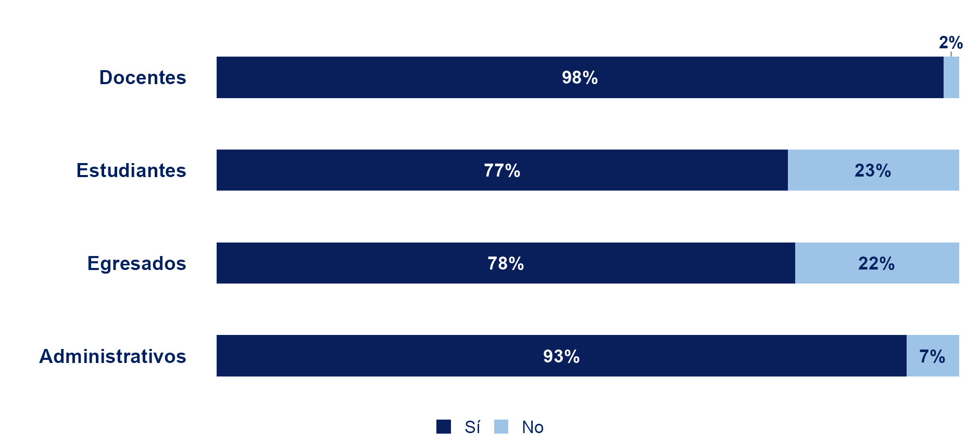
Base: 52 docentes, 172 estudiantes, 178 egresados y 15 administrativos. Fuente: PULSO PUCP 2026.
El 98% de los docentes y el 93% de los administrativos conoce la misión. Entre estudiantes y egresados la proporción es de 77% y 78%.
Gráfico 43
El estatuto y las normas internas de la institución permiten que la Unidad se organice adecuadamente para el logro de sus propósitos.
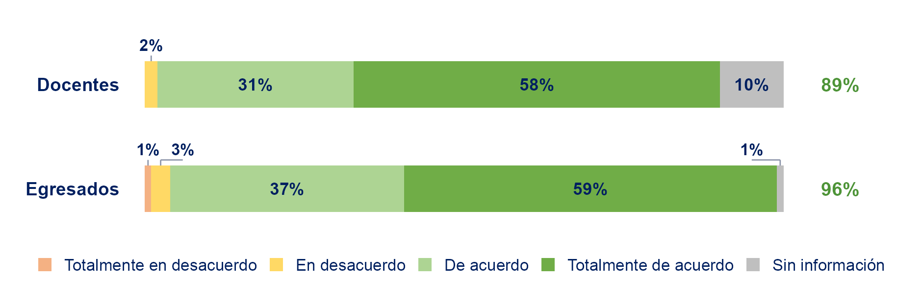
Base: 52 docentes y 178 egresados. Fuente: PULSO PUCP 2026.
El 89% de los docentes y el 96% de los egresados está de acuerdo o totalmente de acuerdo.
Gráfico 44
Actualmente, ¿está usted trabajando? (considere por trabajo cualquier actividad remunerada de por lo menos medio tiempo de dedicación)
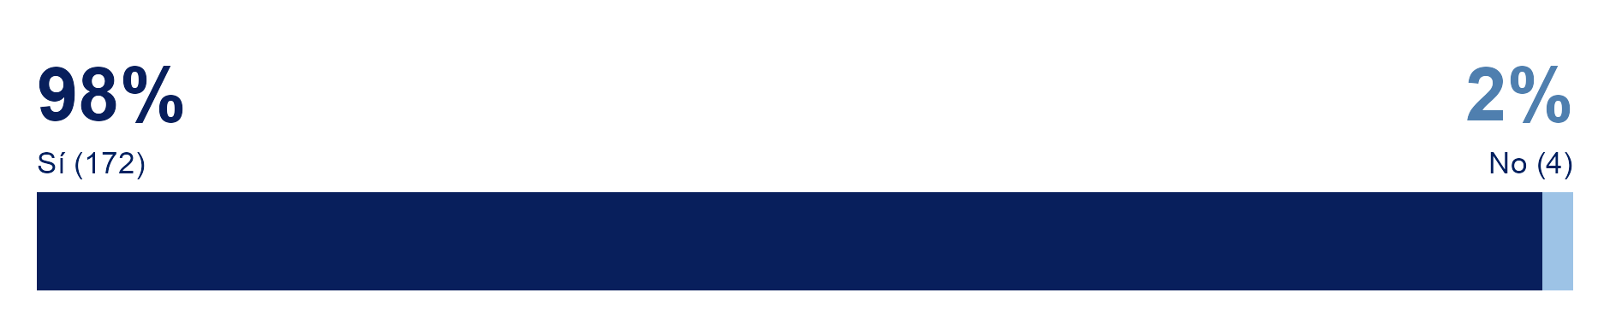
Base: 176 egresados. Fuente: PULSO PUCP 2026.
Gráfico 45
¿El trabajo que usted realiza actualmente y por el cual recibe una remuneración se encuentra relacionado con el quehacer contable?
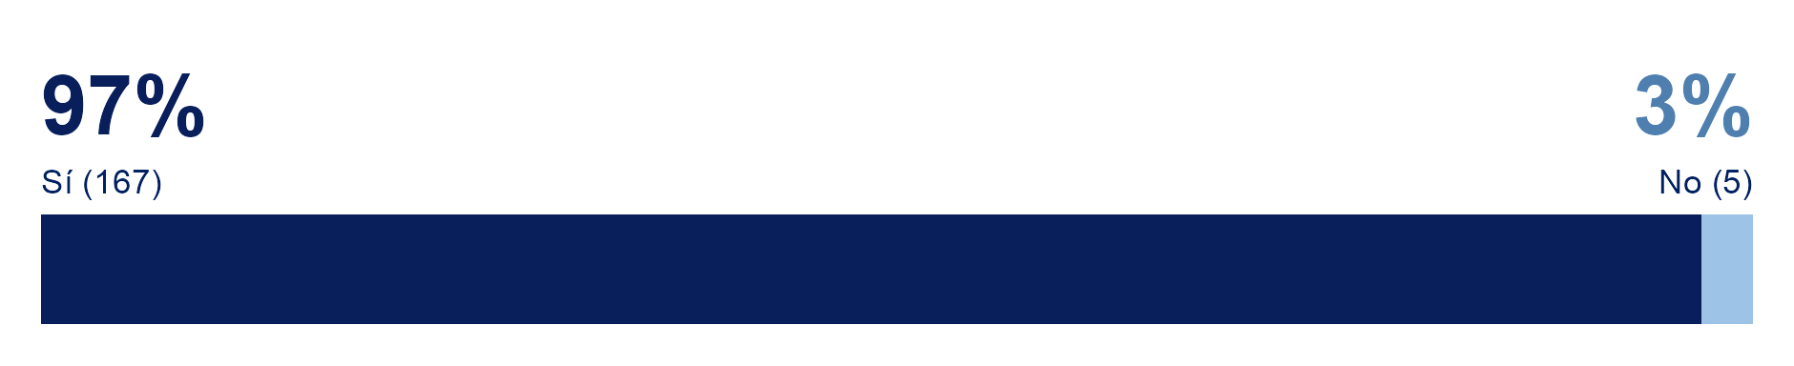
Base: 172 egresados. Fuente: PULSO PUCP 2026.
Gráfico 46
Top Two Box de las competencias del perfil de egreso, por actor
Base: 51 docentes, 109 estudiantes y 161 egresados. Fuente: PULSO PUCP 2026.
Las seis competencias superan el 90% de acuerdo en los tres públicos. Las diferencias entre públicos son de pocos puntos.
Gráfico 47
Valoración del personal administrativo sobre su gestión y desarrollo
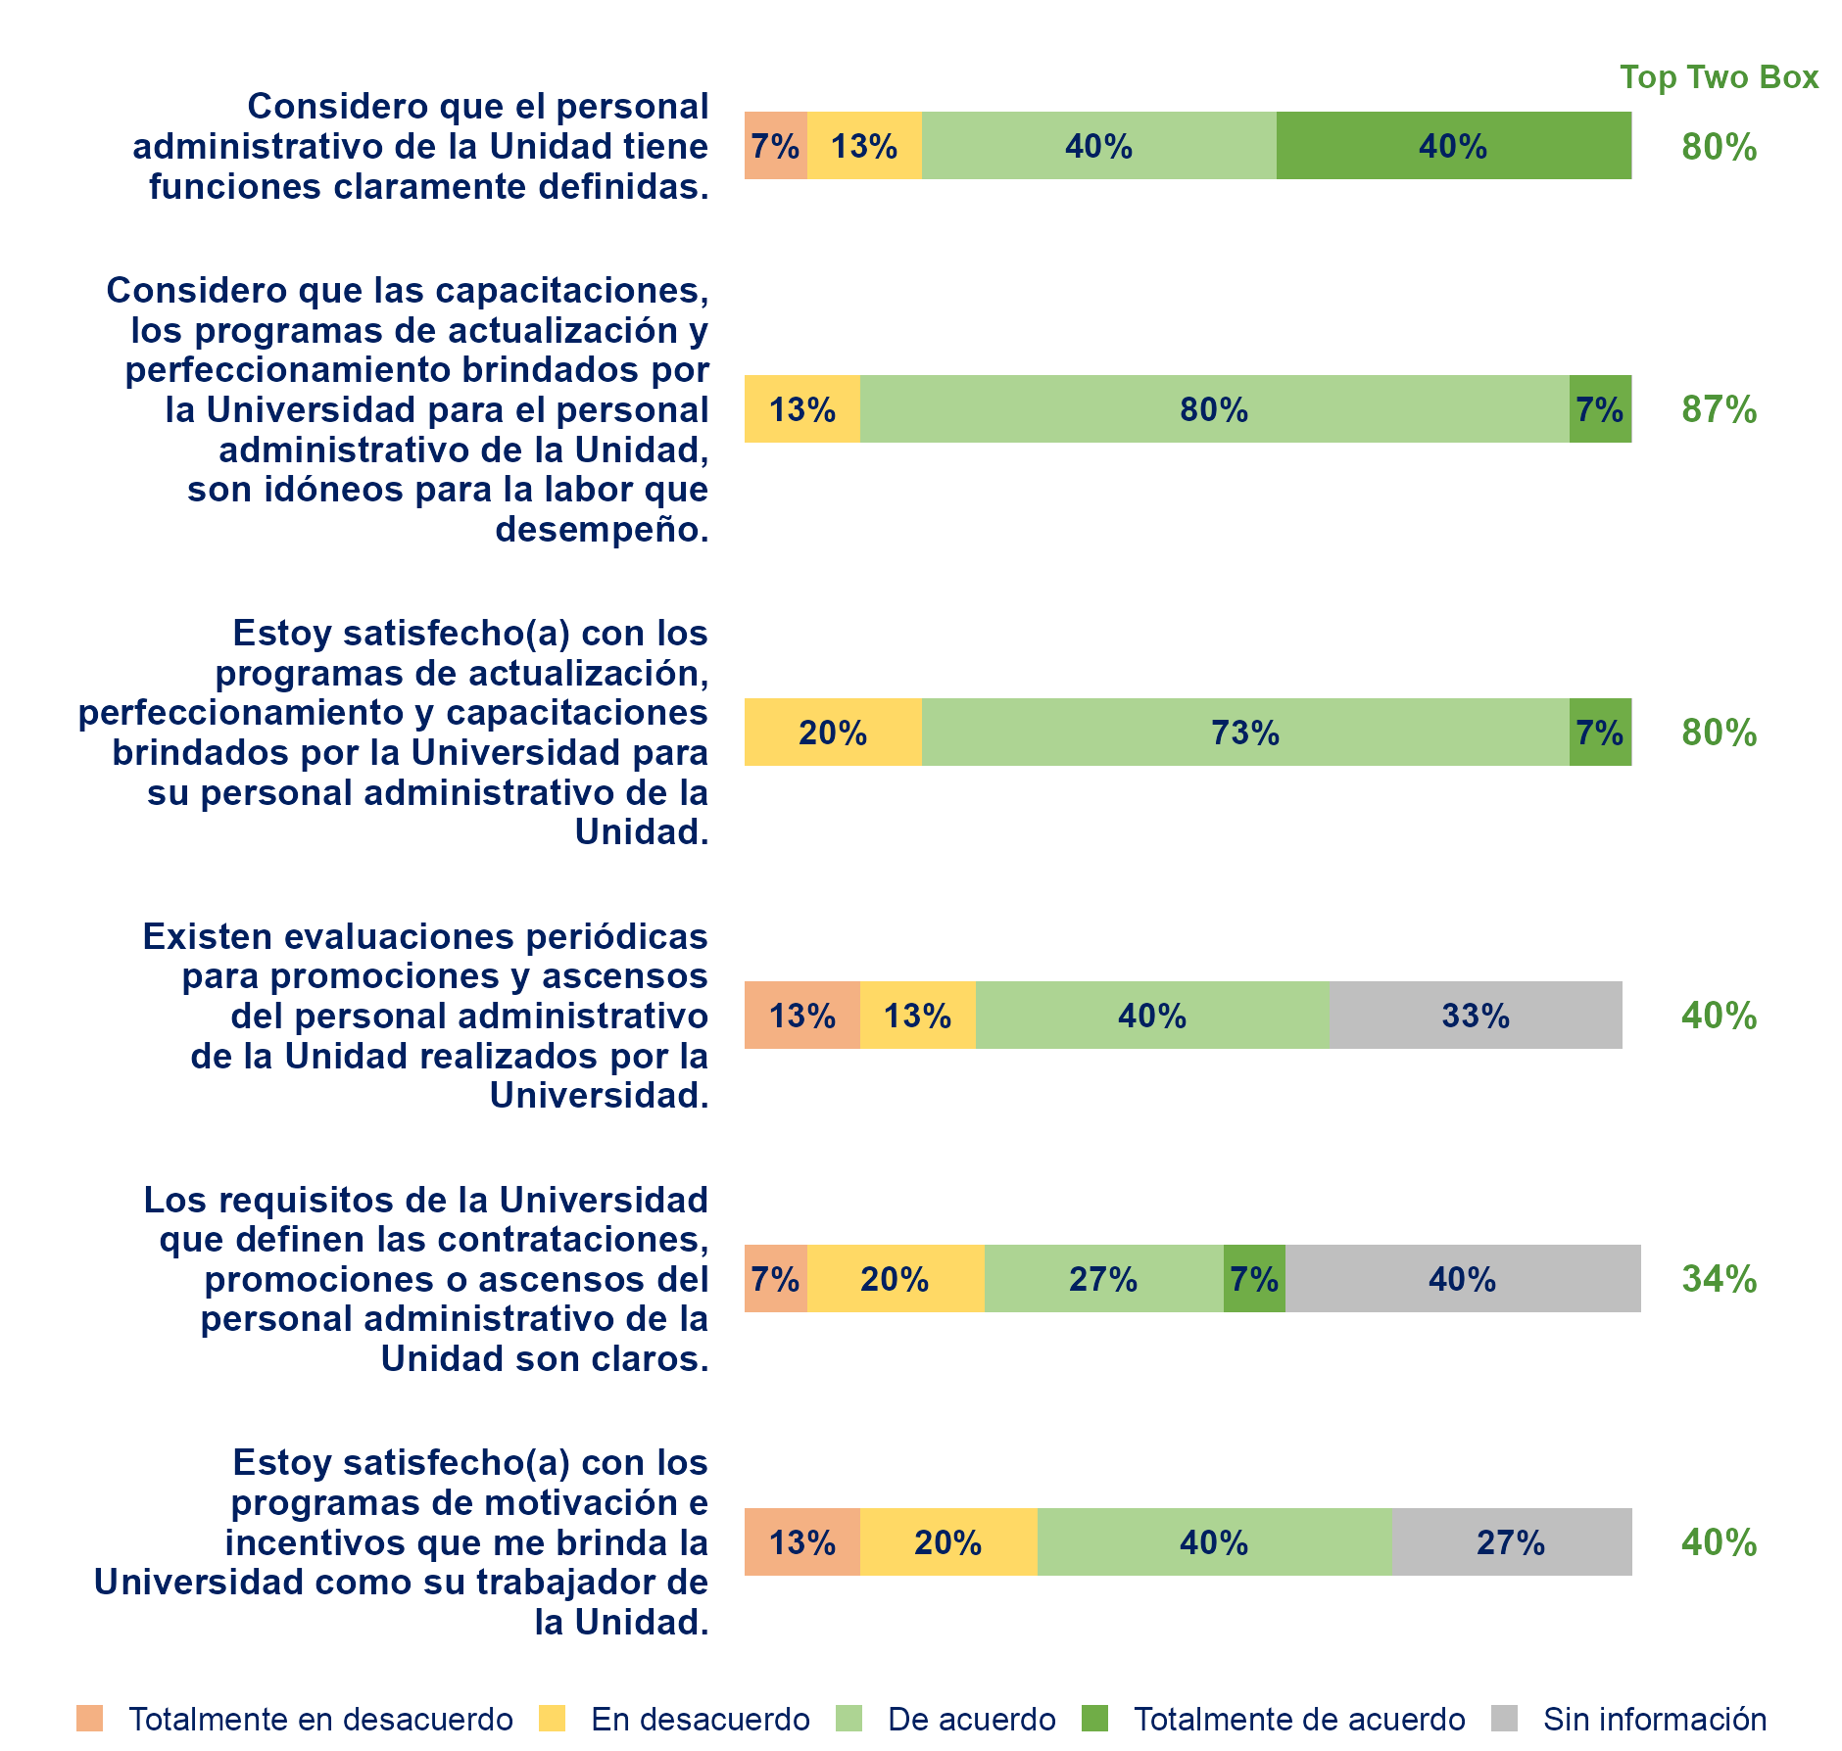
Base: 15 administrativos. Fuente: PULSO PUCP 2026.
Gráfico 48
Nivel curricular, estudiantes
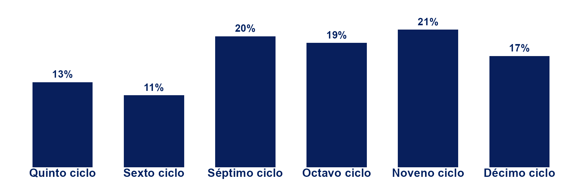
Base: 172 estudiantes. Fuente: PULSO PUCP 2026.
La mayor parte de los estudiantes encuestados cursa noveno ciclo (21%).

7.2. Opinión pública
Encuesta a la población en una o varias olas. Las preguntas se cruzan por edad, sexo o zona, y la fila Total va al final.
Gráfico 49
La democracia es preferible a cualquier otra forma de gobierno, por grupo de edad
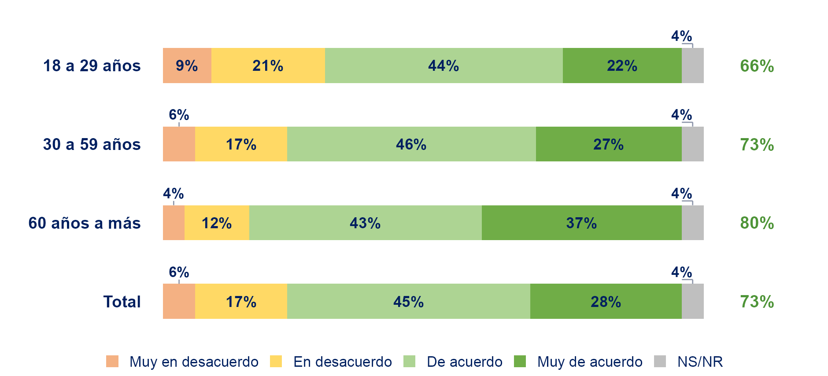
Base: 1,200 entrevistados: 312 de 18 a 29 años, 641 de 30 a 59 y 247 de 60 a más. Cifras ficticias. Fuente: PULSO PUCP 2026.
Gráfico 50
Aprobación de la gestión en cuatro mediciones
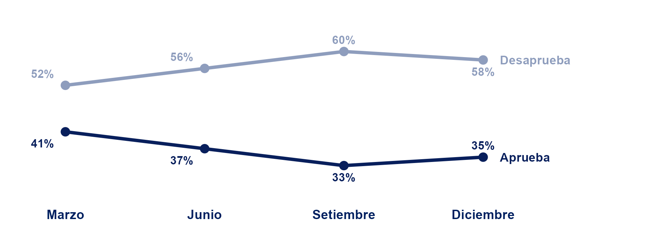
Base: 1,200 entrevistados en cada ola. Cifras ficticias. Fuente: PULSO PUCP 2026.
La aprobación baja de 41% en marzo a 33% en setiembre y se recupera 2 puntos en diciembre.
Gráfico 51
Opinión sobre la gestión, Lima Metropolitana frente al resto del país
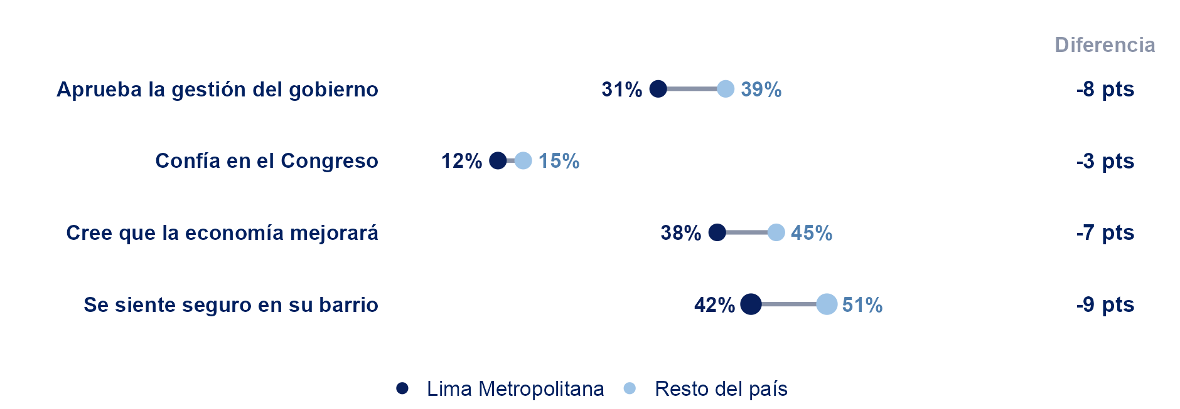
Base: 1,200 entrevistados: 480 en Lima Metropolitana y 720 en el resto del país. Cifras ficticias. Fuente: PULSO PUCP 2026.
Gráfico 52
¿Cuál es el principal problema del país?
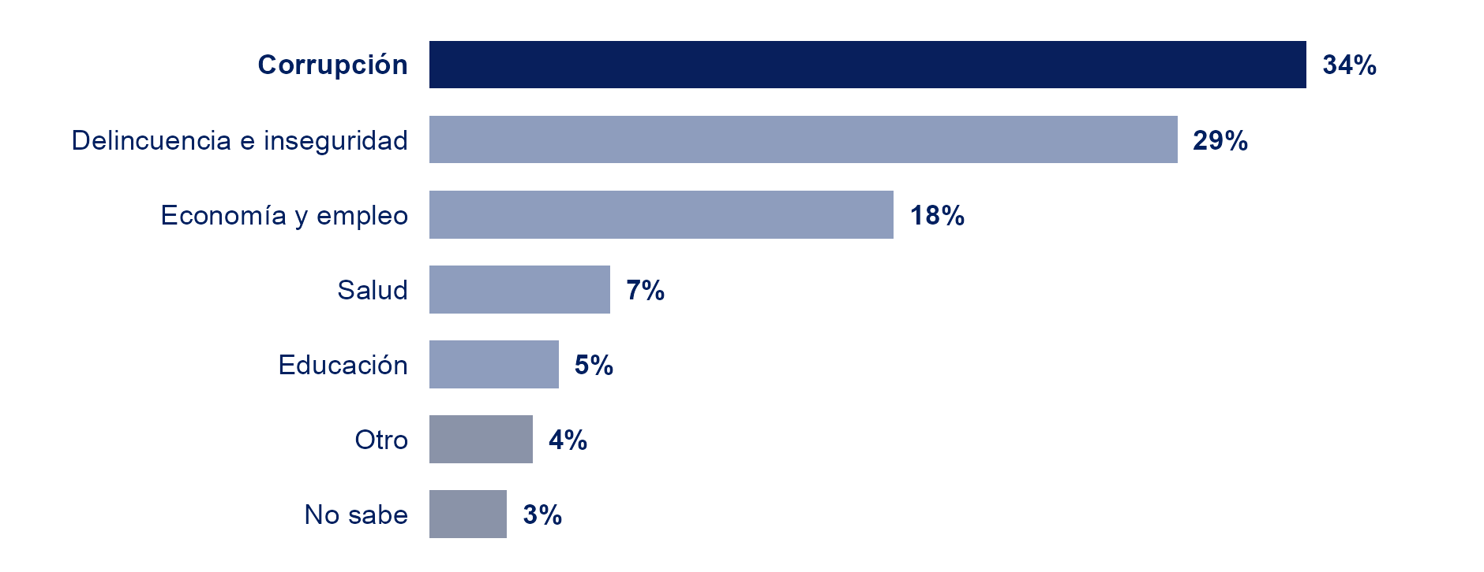
Base: 1,200 entrevistados. Cifras ficticias. Fuente: PULSO PUCP 2026.

7.3. Estudio territorial con grupo de comparación
Encuesta en zonas de intervención y de comparación. El mapa ubica los distritos y cada indicador muestra los dos grupos lado a lado.
Gráfico 53
Distritos del estudio por grupo
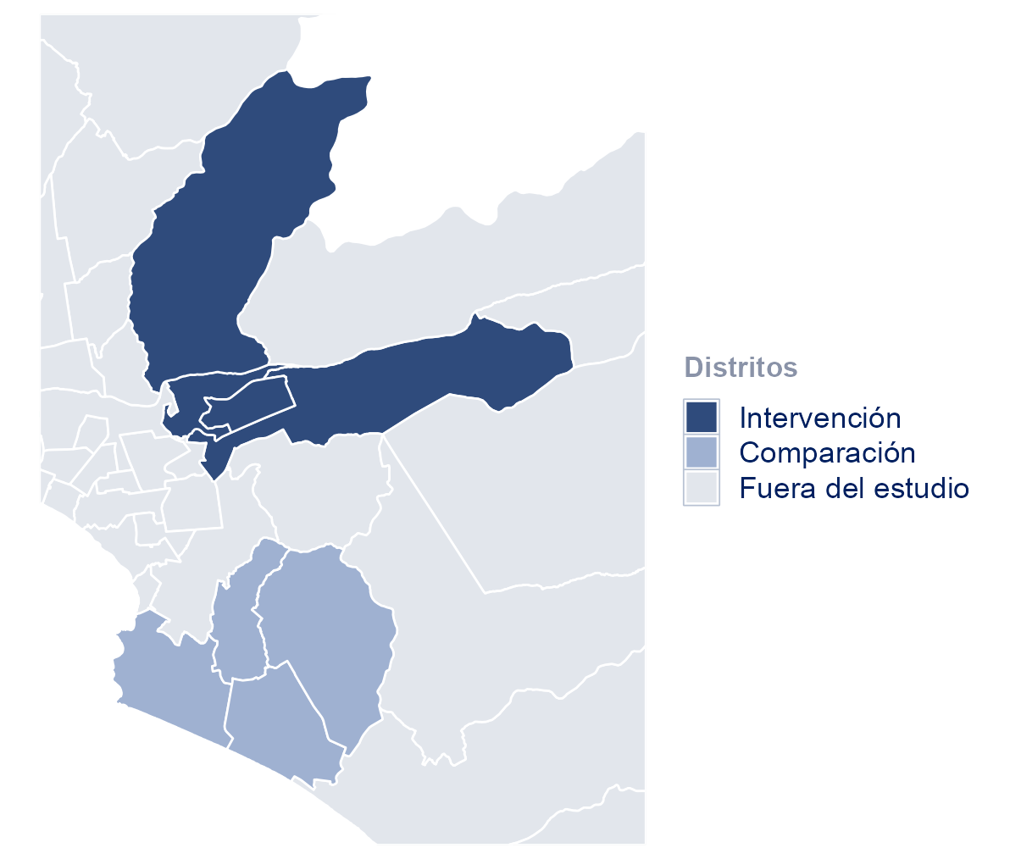
Base: 189 entrevistados. Selección ficticia sobre la cartografía de Lima Metropolitana y Callao (IMP PlanMet 2040). Fuente: PULSO PUCP 2026.
Gráfico 54
Percepción de la comunidad de acogida, por grupo
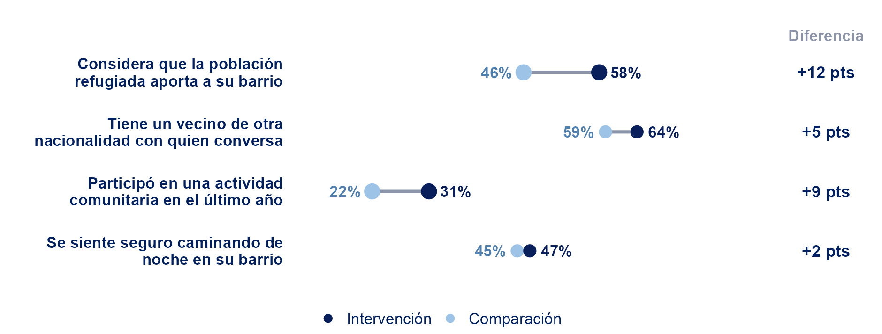
Base: 99 entrevistados en distritos de intervención y 90 en distritos de comparación. Cifras ficticias. Fuente: PULSO PUCP 2026.
Gráfico 55
Zonas aplicadas en un distrito de intervención
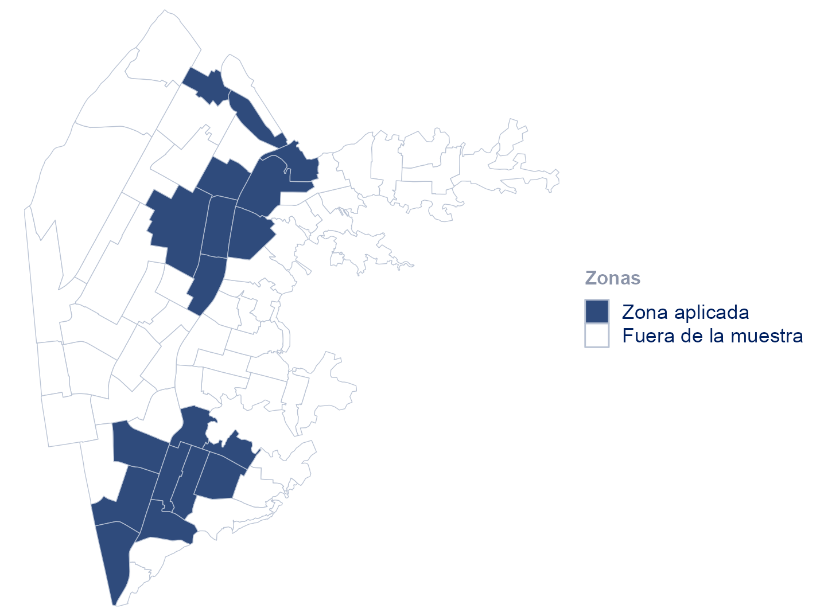
Base: 18 zonas aplicadas de 76. Selección ficticia sobre las zonas censales INEI 2017. Fuente: PULSO PUCP 2026.
Gráfico 56
Me siento seguro caminando de noche en mi barrio, por grupo
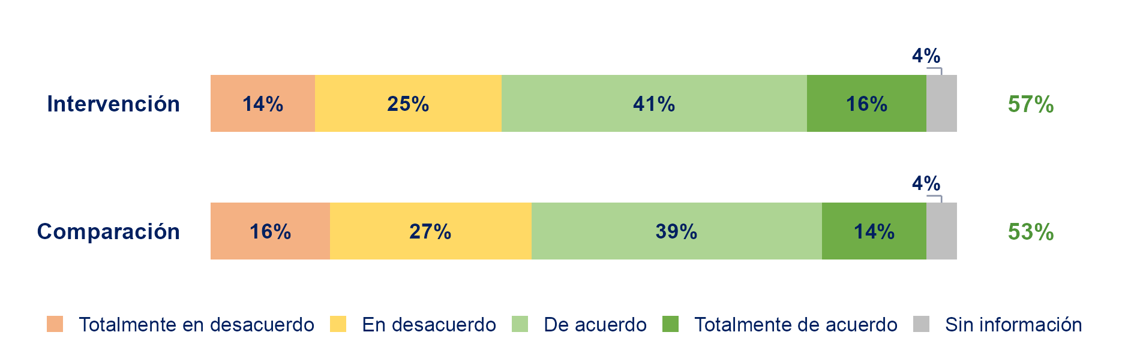
Base: 99 entrevistados en distritos de intervención y 90 en distritos de comparación. Cifras ficticias. Fuente: PULSO PUCP 2026.
Gráfico 57
Servicios del barrio que usó en el último año
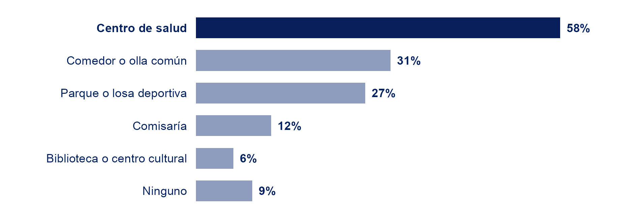
Base: 189 entrevistados. Opción múltiple: los porcentajes pueden sumar más de 100. Cifras ficticias. Fuente: PULSO PUCP 2026.

7.4. Monitoreo posdistribución
Encuesta telefónica a los hogares que recibieron una asistencia. Cada indicador se lee frente a su meta.
Gráfico 58
Indicadores de la asistencia frente a su meta
La línea coral marca la meta. N = 2,296 hogares entrevistados por teléfono. Cifras ficticias. Fuente: PULSO PUCP 2026.
Tres de los cinco indicadores alcanzan su meta. El conocimiento del mecanismo de quejas queda 19 puntos por debajo de la suya.
Gráfico 59
¿Recibió la asistencia completa?
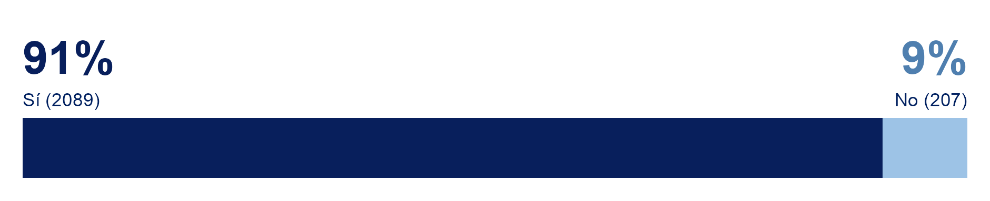
Base: 2,296 hogares. Cifras ficticias. Fuente: PULSO PUCP 2026.
Gráfico 60
¿En qué usó principalmente el dinero recibido?
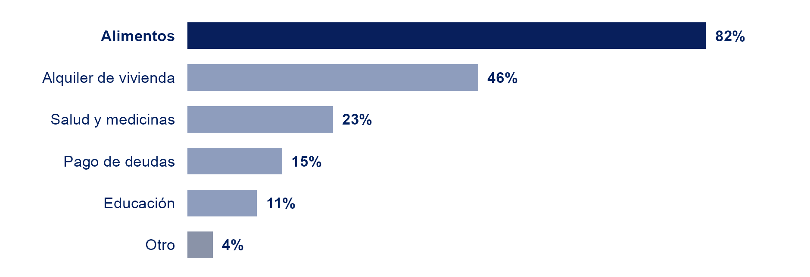
Base: 2,296 hogares. Opción múltiple: los porcentajes pueden sumar más de 100. Cifras ficticias. Fuente: PULSO PUCP 2026.
Gráfico 61
Indicadores clave en tres rondas de monitoreo
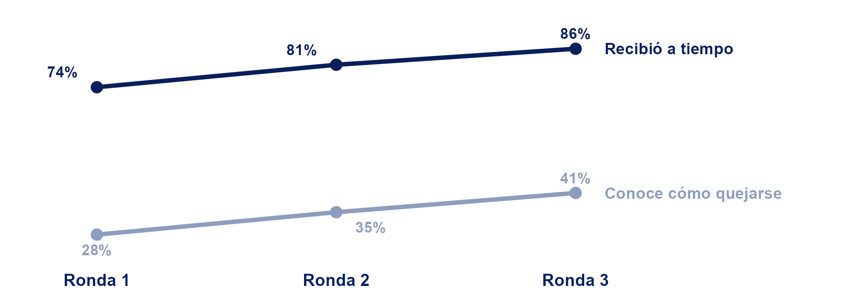
Base: 2,140, 2,205 y 2,296 hogares en cada ronda. Cifras ficticias. Fuente: PULSO PUCP 2026.
Los dos indicadores mejoran ronda a ronda. El conocimiento del mecanismo de quejas sube 13 puntos, pero sigue lejos de su meta de 60%.

7.5. Encuesta en aulas
Encuesta aplicada en aulas, con una muestra por facultad. Junto al porcentaje va el número de casos, porque las facultades tienen tamaños muy distintos.
Gráfico 62
Estudiantes que vivieron al menos una situación de hostigamiento, por facultad
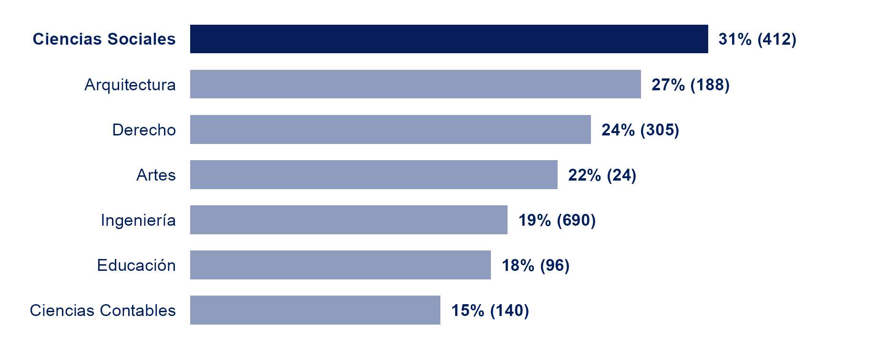
Base: 1,855 estudiantes encuestados en aula. Entre paréntesis, los casos de cada facultad. Cifras ficticias. Fuente: PULSO PUCP 2026.
Gráfico 63
Estudiantes que vivieron al menos una situación de hostigamiento, por sexo
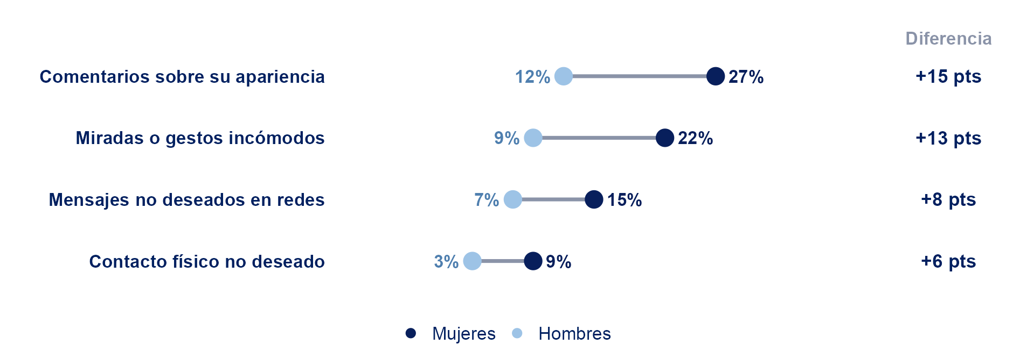
Base: 1,855 estudiantes: 1,011 mujeres y 844 hombres. Cifras ficticias. Fuente: PULSO PUCP 2026.
Gráfico 64
Situaciones de hostigamiento por tipo y facultad
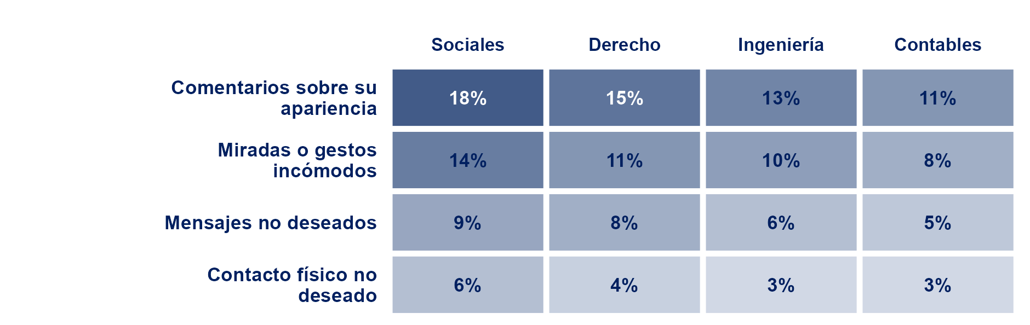
Base: 1,547 estudiantes de cuatro facultades. Cifras ficticias. El tono va de 0% (claro) a 20% (oscuro). Fuente: PULSO PUCP 2026.
Gráfico 65
¿Sabe a dónde acudir para presentar una denuncia?
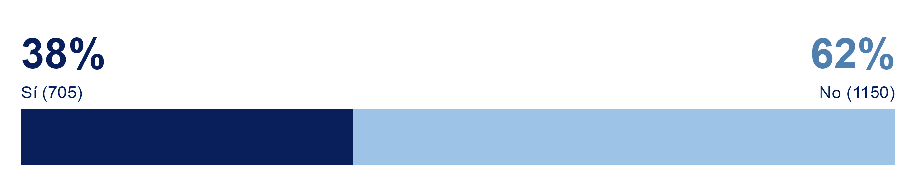
Base: 1,855 estudiantes. Cifras ficticias. Fuente: PULSO PUCP 2026.
Seis de cada diez estudiantes no sabe a dónde acudir para presentar una denuncia.

7.6. Encuesta organizacional
Encuesta a dos actores de una organización, trabajadores y directivos. Las mismas afirmaciones se comparan entre ambos.
Gráfico 66
Hombres y mujeres tienen las mismas oportunidades de ascenso
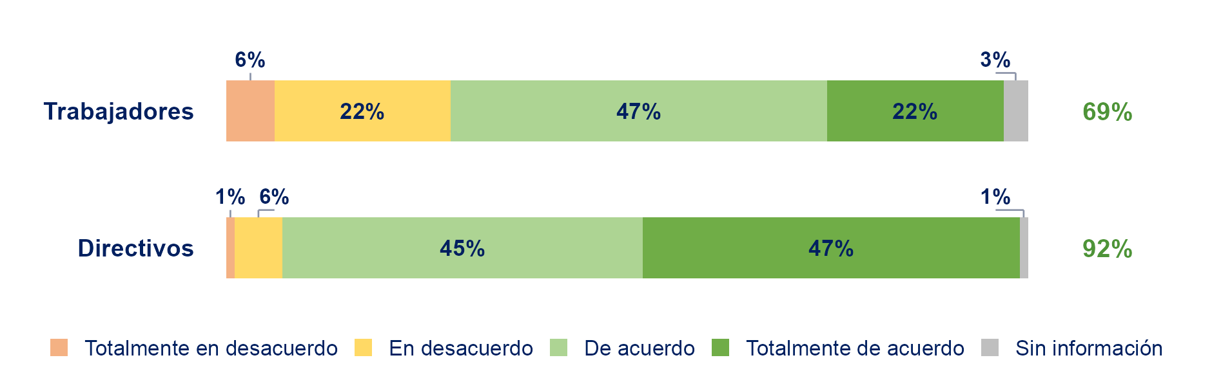
Base: 420 trabajadores y 38 directivos. Cifras ficticias. Fuente: PULSO PUCP 2026.
Gráfico 67
Brecha entre trabajadores y directivos (Top Two Box)
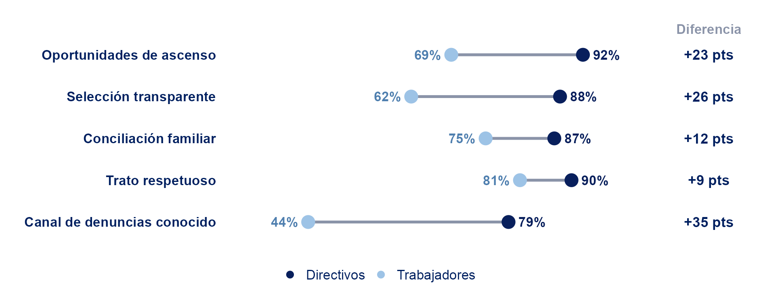
Base: 38 directivos y 420 trabajadores. Cifras ficticias. Fuente: PULSO PUCP 2026.
La mayor brecha está en el canal de denuncias: el 79% de los directivos lo conoce, frente al 44% de los trabajadores.
Gráfico 68
Igualdad de oportunidades por área (Top Two Box)
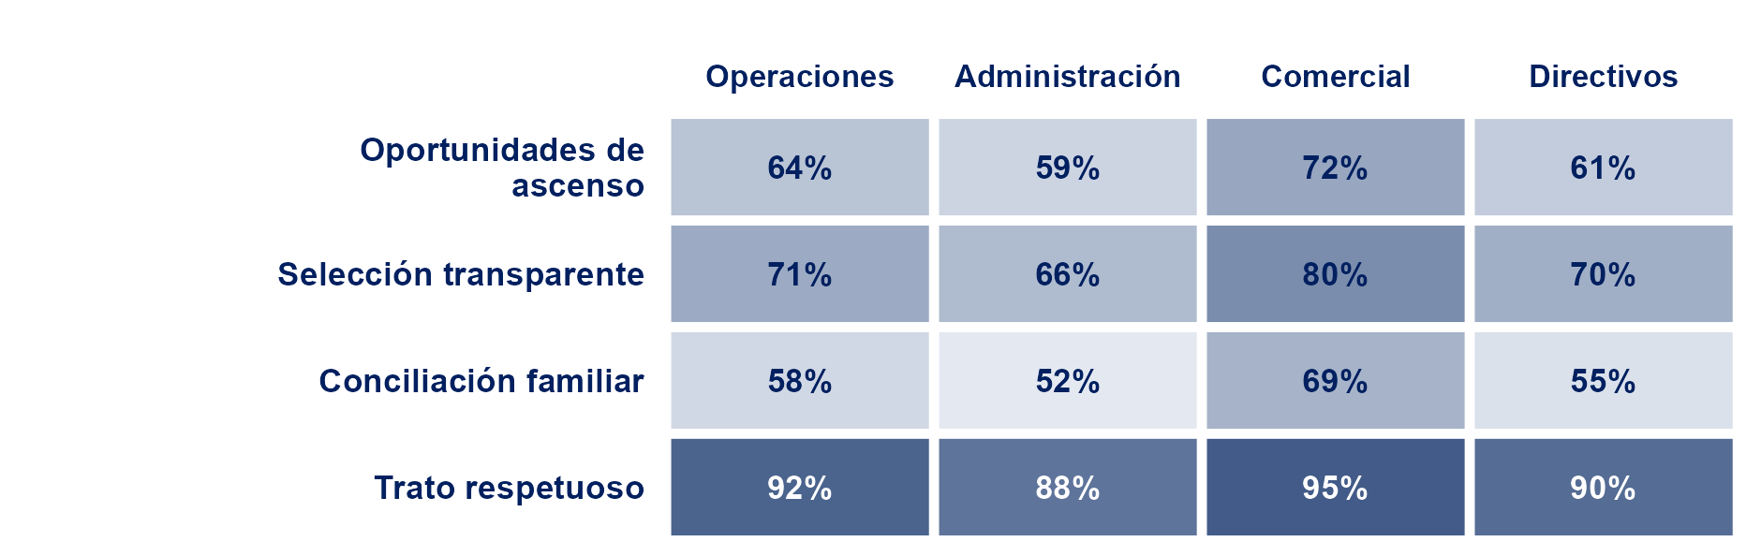
Base: 458 personas: 196 de operaciones, 104 de administración, 120 del área comercial y 38 directivos. Cifras ficticias. El tono va de 50% (claro) a 100% (oscuro). Fuente: PULSO PUCP 2026.
Gráfico 69
Qué debería mejorar primero la organización
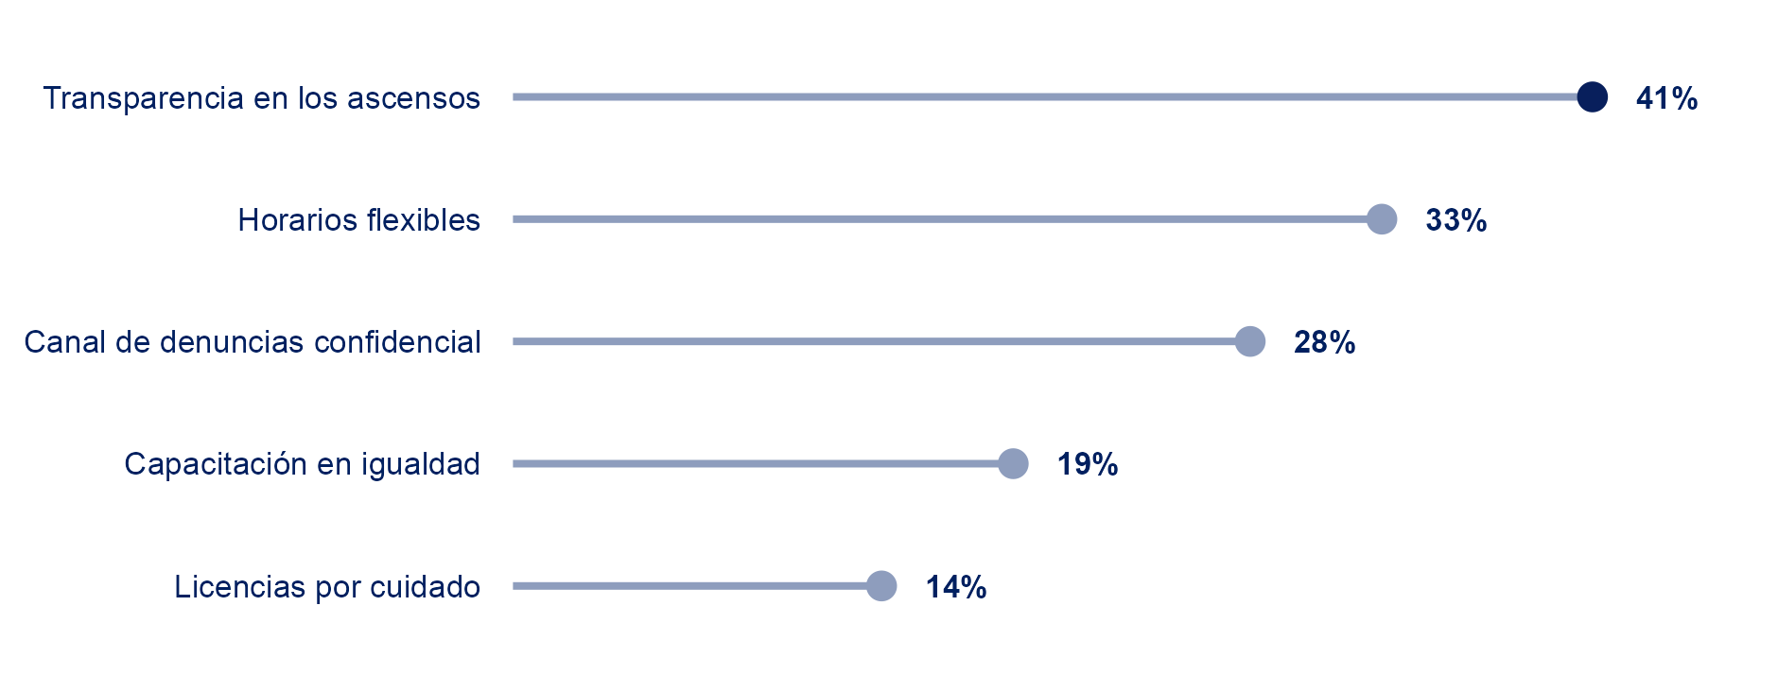
Base: 420 trabajadores. Cifras ficticias. Fuente: PULSO PUCP 2026.

7.7. Evaluación antes y después
La misma población se mide al inicio y al final de una intervención. Cada indicador muestra las dos mediciones y la diferencia en puntos.
Gráfico 70
Indicadores del programa en la línea de base y en la medición final
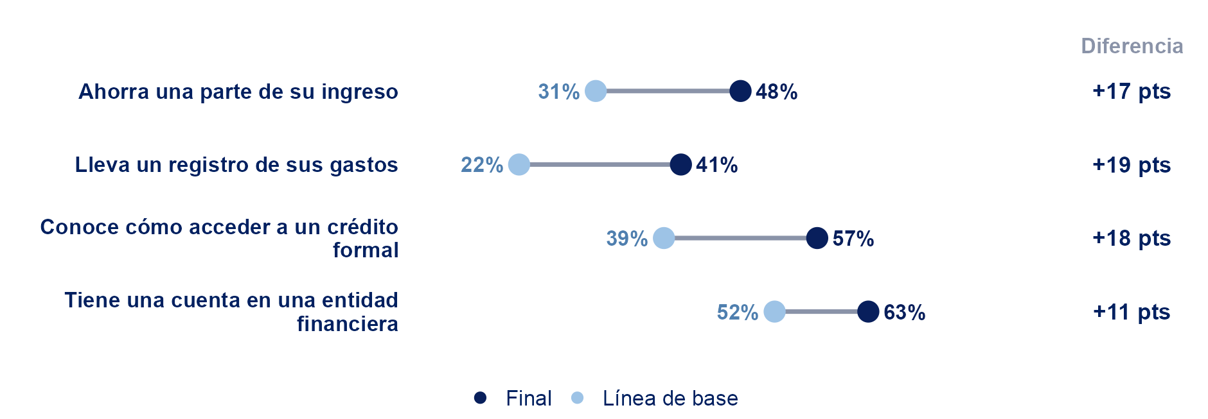
Base: 312 participantes medidos en las dos ocasiones. Cifras ficticias. Fuente: PULSO PUCP 2026.
Los cuatro indicadores suben entre la línea de base y la medición final. El registro de gastos es el que más avanza, 19 puntos.
Gráfico 71
Me siento capaz de administrar el dinero de mi hogar, en la línea de base y en la medición final
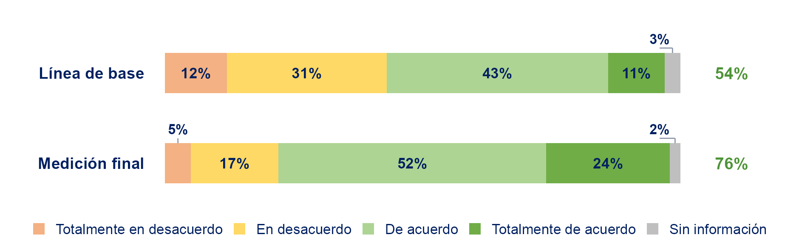
Base: 312 participantes medidos en las dos ocasiones. Cifras ficticias. Fuente: PULSO PUCP 2026.
Gráfico 72
Puntaje promedio en la prueba de conocimientos financieros (de 0 a 20)
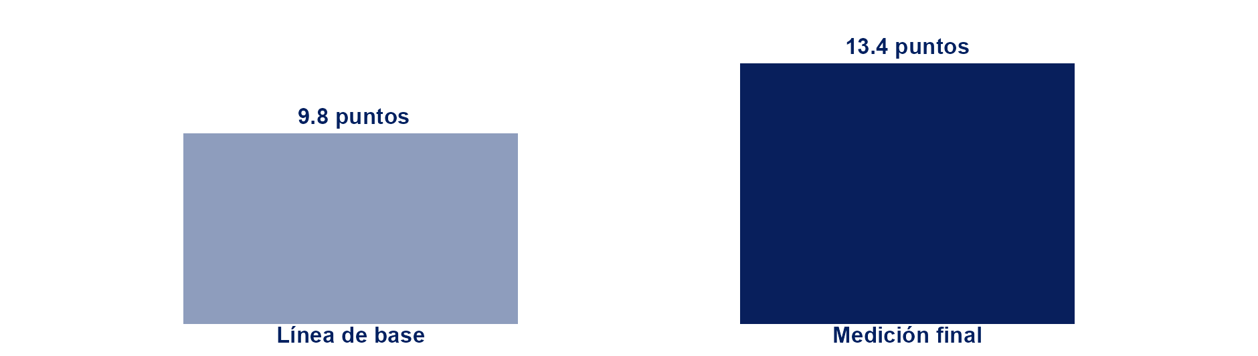
Base: 312 participantes. Cifras ficticias. Fuente: PULSO PUCP 2026.
El puntaje promedio sube 3.6 puntos entre la línea de base y la medición final.

Referencias
Agresti, A. (2013). Categorical data analysis (3.ª ed.). Wiley.
American Psychological Association. (2020). Publication manual of the American Psychological Association (7.ª ed.). https://doi.org/10.1037/0000165-000
Cumming, G., y Finch, S. (2005). Inference by eye: Confidence intervals and how to read pictures of data. American Psychologist, 60(2), 170-180. https://doi.org/10.1037/0003-066X.60.2.170
Dunn, O. J. (1961). Multiple comparisons among means. Journal of the American Statistical Association, 56(293), 52-64. https://doi.org/10.1080/01621459.1961.10482090
Few, S. (2012). Show me the numbers: Designing tables and graphs to enlighten (2.ª ed.). Analytics Press.
Tufte, E. R. (2001). The visual display of quantitative information (2.ª ed.). Graphics Press.


pulsopucp@pucp.edu.pe Av. Universitaria 1801, San Miguel, Lima 32, Perú pulso.pucp.edu.pe

